Module 4 Déséquilibres, régulation et action publique
Partie 3 Les politiques sociales
Chapitre 2. La lutte contre les inégalités et les théories de la justice sociale

Introduction

Document 1 : les inégalités sociales ne se limitent pas à être des différences
Les inégalités ne se limitent pas à être des différences : avoir les cheveux raides ou bouclés renvoient à une différence, mais pas à une inégalité ; être riche ou pauvre renvoient à une différence et à une inégalité, car le critère de richesse est un critère valorisé par la société.
La société française d’avant la Révolution de 1789 est fondée sur l’appartenance à trois ordres. Les positions sociales sont transmises à la naissance. Le passage à la société moderne s’accompagne de l’abolition de ces inégalités de droit, mais des inégalités de fait subsistent. D’où viennent ces inégalités qui ne sont pas inscrites dans le droit ? Elles portent sur des différences dans l’accès à des ressources socialement valorisées. Au début du XXième siècle, le sociologue Max Weber distingue une hiérarchie « économique » (selon l’accès des individus aux biens et services), une hiérarchie « sociale » (selon l’accès au critère du prestige), une hiérarchie politique (selon l’accès au pouvoir politique). Un notable est par exemple un individu situé simultanément en haut de ses trois hiérarchie : il est riche, a du prestige, et siège à une assemblée politique.
Source : A partir de L.Chauvel in « Les mutations de la société française » La découverte p.32/33 (2009)

Document 2 : les théories de la justice sociale et l’égalité
Qu’est-ce qu’une répartition juste des ressources ? (…) Le concept de justice sociale désigne « l’ensemble des principes qui régissent la définition et la répartition équitable des droits et des devoirs entre les membres de la société (Van Parijs et Arnsperger, 2000). (…) Dans les conceptions modernes de la justice sociale, il s’agit de définir des contraintes institutionnelles qui soient reconnues comme justes et donc comme légitimes par l’ensemble des citoyens, quelles que soient leurs croyances et convictions morales personnelles, afin d’encadrer les comportements individuels et de les rendre compatibles.
En fonction de la conception de la justice sociale qui va être adoptée, le rapport aux inégalités va être différencié et certaines inégalités peuvent être considérées comme justes.
Source : Marion Navarro « Les inégalités de revenus » A.Colin, 2016

Document 3 : depuis Aristote, la question de la justice sociale est liée à celle de l’égalité
Si depuis Aristote, on relie le juste à ce qui est égal encore faut-il préciser le type d’égalité que l’on valorise. Il faut tout d’abord distinguer l’égalité des droits de l’égalité des chances et de l’égalité des situations. L’égalité des droits renvoie au fait que tous les citoyens ont les mêmes droits, l’égalité des chances au fait que tous les citoyens disposent des mêmes chances de départ d’accéder aux positions socialement valorisées et l’égalité des situations au fait que les individus vivent dans des conditions similaires notamment en termes de revenus.
Source : Marion Navarro « Les inégalités de revenus » A.Colin, 2016

Document 4 : il ne faut donc pas opposer la notion d’égalité à celle d’équité !
Qu'est-ce que l'égalité? Il n'est pas de théorie sociale, même les plus critiques eu égard à certains critères d'égalité, qui ne soit fondée elle-même sur l'exigence de l'égalité dans au moins une dimension. Comment, en effet, se prévaloir d'une attitude éthique si chaque individu ne se voit pas accorder une égale considération dans un certain domaine, celui jugé important dans la théorie que l'on défend ? La difficulté vient du fait que l'espace auquel peut s'appliquer le concept est multidimensionnel, et que la définition de l'égalité dans l'une de ses dimensions implique au sens causal l'acceptation d'inégalités en d'autres dimensions.
Par exemple, l'approche libérale la plus radicale est fondée sur le critère de l'égalité devant la loi. «Cette majestueuse égalité devant la loi, qui permet aux riches, comme aux pauvres, de dormir la nuit sous les ponts », ironisait Anatole France. C'était définir à la fois le critère choisi et les dimensions où l'on acceptait que les inégalités se développent. Car garantir également la liberté à chacun implique, dans l'approche libertarienne défendue notamment par Robert Nozick, que le gouvernement ne cherche pas à infléchir la répartition primaire des revenus et des richesses. Même ceux qui proposent de supprimer le SMIC le font au nom d'un critère d'égalité: l'égalité devant l'emploi (le SMIC étant supposé constituer une barrière à l'emploi, notamment des jeunes, et cela au profit de ceux qui ont déjà un emploi). (…)
On peut définir dans ce cadre l'équité comme étant une propriété du ou des critères d'égalité que l’on choisit. II apparaît donc vain de vouloir opposer égalité et équité.
Ce serait vouloir opposer une conception et le jugement moral que l'on porte sur elle.
Source : Jean-Paul Fitoussi et Pierre Rosanvallon (1996), Le nouvel âge des inégalités, Seuil, (pp. 97- 98)

Document 5 : l’égalité des droits
Un consensus existe aujourd’hui sur le fait que les inégalités de revenus qui découleraient d’une inégalité de droit seraient injustes. En effet, s’il fut un temps où l’on a pu considérer que les femmes ou les noirs étaient « naturellement » inférieurs aux hommes blancs et n’avaient pas à disposer des mêmes droits, l’idée d’une commune humanité s’est aujourd’hui imposée et avec elle celle d’une égalité en droit des citoyens.
Source : Marion Navarro « Les inégalités de revenus » A.Colin, 2016

Document 6 : interpréter les inégalités à partir des théories de la justice sociale et des performances économiques
Quels sont les fondements des politiques de redistribution et plus globalement de toutes les actions menées par la puissance publique pour aller vers plus d’égalité entre les citoyens ?
Deux grands volets d’arguments sont généralement mis en avant : ceux qui s’inscrivent dans une perspective normative et justifient la lutte contre les inégalités au nom de la justice sociale et ceux qui mettent en avant les dangers pour la croissance économiques et la cohésion sociale d’inégalités trop fortes.
Source : Marion Navarro « Les inégalités de revenus » A.Colin, 2016

- Inégalités de situation et inégalités des chances au prisme des théories de la justice sociale

  - La théorie libertarienne : l’égalité des droits fondamentaux conduit à d’inévitables inégalités des chances et inégalités de résultat

Document 7 : une théorie de la justice sociale qui ne se préoccupe pas des conséquences des actions des individus
Elle part d’une approche « procédurale » et non « conséquentialiste » de la justice sociale : la justice sociale n’est pas une affaire de conséquences.
Les libertariens n’évaluent pas les situations (ou les résultats) comme les utilitaristes, mais les conditions dans lesquelles les échanges ont eu lieu et ont abouti à ces situations.
C’est en référence à ce refus de juger les résultats de la coopération sociale qu’Hayek a affirmé que la notion de justice sociale est vide de sens. Il n’existe pas de critère de justice sociale au nom duquel justifier une intervention de l’Etat après que les agents aient échangé. Par contre, on peut se demander, pour les libertariens, ce qui fait que la coopération entre individus est juste.

Document 8 : une société juste garantie les libertés fondamentales de chaque individu
Une société juste est une société qui garantit la liberté de l’ensemble de ses membres. La liberté dont parle les libertariens concerne les libertés fondamentales.
- Le premier principe de liberté des individus est le principe de propriété de soi (les individus ont le droit de propriété sur eux-mêmes). La liberté, c’est avant tout, le droit de propriété de chacun sur soi-même. Mais cette liberté peut être restreinte dans certains cas car si la liberté consiste à pouvoir faire ce que l’on désire, elle ne peut s’exprimer qu’en fonction des conséquences de ses actes sur autrui. La société peut donc être amenée à réduire cette liberté des individus sur eux-mêmes : 1) quand le droit de propriété de soi-même peut être une menace pour les autres ; 2) si chacun a le droit de se détruire, il n’a pas pour autant le droit de se vendre en esclavage ; 3) la liberté des enfants peut être réduite car l’absence de comportement rationnel ne leur permet pas toujours de faire de « bons » choix. Dans ce cas seulement, l’Etat peut alors adopter un comportement « paternaliste » (il sait ce qui est bon pour les individus).
- Le second principe de liberté des individus renvoie à la maîtrise qu’ils ont du droit de propriété des biens et services : c’est le principe de juste circulation. Pour que cette juste circulation soit réalisée, il faut que les biens s’acquièrent lors d’une transaction volontaire avec des personnes qui en étaient avant les légitimes propriétaires. Une transaction volontaire exclut la coercition et la fraude.
- Le troisième principe de liberté est celui de l’appropriation originelle. Puisque les biens s’échangent librement d’individus à individus, il existe bien un individu qui en a été le propriétaire originel. Par exemple, dans le cas des ressources naturelles, il faut selon Israel Kirzner appliquer le principe du « premier arrivé, premier servi ».
La question que doit se poser une société juste est alors la suivante : la société respecte-t-elle les droits fondamentaux (définis ci-dessus) des individus ? C’est-à-dire le droit de chaque personne à la pleine propriété d’elle-même, des choses qu’elle a créées et de celles dont elle est devenue propriétaire.
Une société juste est donc une société qui assure l’égalité de ces droits fondamentaux à l’ensemble de ses membres.
Conséquence : toute intervention de l’Etat pour redistribuer les revenus va enfreindre les principes de justice. Cette doctrine de la justice sociale conduit à une conception anarcho-capitaliste de la société.
Les transferts de revenus des plus « riches » vers les plus « pauvres » ne peuvent être que des transferts volontaires (critique de l’imposition et des assurances obligatoires).

Document 9 : les inégalités de situation sont inévitables
L’exigence d’égalité des situations (revenu, patrimoine, …) est en conflit avec l’égalité des règles que le gouvernement doit respecter dans une société libre. F.Hayek (1975) note en effet que « comme les gens diffèrent les uns des autres en de nombreux attributs que le gouvernement ne peut modifier, celui-ci serait obligé de traiter chacun fort différemment des autres pour que tous obtiennent la même situation matérielle. Il est incontestable que pour assurer une même position concrète à des individus extrêmement dissemblables par la vigueur, l’intelligence, le talent, le savoir et la persévérance, tout autant que par leur milieu physique et social, le pouvoir devrait forcément les traiter de façon très dissemblable pour compenser les désavantages et les manques auxquels il ne peut rien changer directement ». Pour Hayek, il est impossible de maintenir une économie basée sur le marché et de chercher l’égalité de situations car cette recherche conduit forcément à ce que l’Etat détermine de façon autoritaire les rémunérations de chacun. De même vouloir assurer l’égalité des chances de tous les enfants serait contraire au respect de la liberté des parents qui peuvent désirer œuvrer pour l’avenir de leurs enfants et disposent pour le faire de moyens différents dès lors que l’on considère l’inégalité des situations comme inévitable.
Source : Marion Navarro « Les inégalités de revenus » A.Colin, 2016

Document 10 : le mérite vient des actions individuelles et de la chance
Les libertariens comme Nozick considèrent que le mérite = effort + don ; le mérite a donc une dimension strictement individuelle.
D’autres auteurs, comme Haeyk, considèrent que le mérite = effort + don + chance. Cette approche associe donc à la dimension individuelle une dimension sociale, mais comme il s’agit de la chance (sur laquelle personne n’a d’emprise), cette prise en compte de la dimension sociale n’empêche pas de réduire le mérite à une problématique, au final, individuelle.
Conséquence : puisque le devenir de chaque individu possède une dimension essentiellement individuelle, la société doit valoriser l’autonomie, l’indépendance, les prises de décision et les prises de risque individuelle ; et donc combattre tout élément désincitatif des comportements individuels.
Conclusion : il ne peut y avoir d’égalité des chances et de redistribution des revenus dans une société qui respecte l’égalité des droits fondamentaux
Les inégalités de résultat sont « justes et légitimes ». Elles sont le résultat à la fois du mérite et de la chance et comme il est impossible de définir au préalable ce que serait le résultat d’une interaction sociale, on ne peut pas dire si une situation est moins bonne que ce qu’elle aurait pu être (Hayek).
Il ne peut y avoir égalité des chances car cela consisterait à modifier les situations dans lesquelles les individus exercent leurs talents et leurs efforts, ce qui reviendrait à rompre l’égalité des droits fondamentaux des membres de la société.

Document 11 : présentation
Le libertarisme est un courant de la philosophie politique qui rassemble des philosophes et des économistes qui ont pour point commun de fonder leur conception de la justice sur l’idée de primauté absolue de la liberté individuelle. (…)
Pour Robert Nozick (Anarchie, Etat et utopie 1971), une société est juste si elle respecte la liberté absolue des individus et le caractère inviolable de leurs droits de propriété. Pour lui, ce qui importe, ce ne sont pas les inégalités de revenus, de richesses et d’avantages, mais le fait que l’Etat doit respecter et protéger les droits fondamentaux des individus : droits de chaque personne à la pleine propriété d’elle-même et des choses dont elle est le propriétaire légitime. L’Etat, selon Nozick, est donc un « Etat minimal » dont le rôle est limité à des fonctions de protection contre la violence, le vol ou la fraude et à la garantie du respect des contrats. S’il cherche à réduire les inégalités de revenus et de conditions sociales en mettant en place des mécanismes redistributifs, il viole le droit de propriété et la liberté de chaque individu de disposer à sa guise des richesses qu’il détient.
Ainsi, pour F.A.von Hayek (Prix Nobel d’économie en 1974), la notion de justice sociale est d’abord vide de sens car l’ordre du marché est un ordre spontané ; il est le résultat complexe de relations libres des individus et des organisations, sans correspondre pour autant aux objectifs de certains d’entre eux. L’idée de justice sociale est (…) dangereuse car elle revient à traiter la société non comme un ordre spontané d’hommes libres, mais comme une organisation dont les membres doivent servir une échelle unique d’objectifs. Pour Hayek, « aussi longtemps que la croyance en la « justice sociale » régira l’action politique, le processus doit se rapprocher de plus en plus d’un système totalitaire ».
Source : A.Euzéby « Les théories de la justice sociale : des analyses souvent abstraites » in Problèmes économiques et sociaux n°949-950, La documentation française, 2008, p.17-23

Document 12 : La critique généralement adressée aux approches libertariennes
La focalisation des critères de justice sur les droits fondamentaux occulte les conséquences des échanges et donc ne porte pas de jugement normatif sur le résultat des échanges. L’approche libertarienne n’interprète pas les inégalités extrêmes ou les situations d’extrême pauvreté. D’autres théories de la justice sociale considèrent, quant à elles, qu’il faut justement s’interroger sur les conséquences des échanges.
Cela revient à s’interroger sur la différence entre liberté formelle et liberté réelle. On retrouve cette distinction chez Sen, mais c’est aussi la critique de Marx et Engels du « loup libre dans le poulailler libre » : le loup est celui qui possède les moyens de production et il peut exploiter ceux qui ne les possèdent pas ; tous les membres du poulailler ont une liberté formelle, mais seul le loup possède une liberté réelle.
  - La théorie utilitariste : la redistribution peut être juste si elle améliore le bien-être collectif

Document 13 : une théorie conséquentialiste
La théorie utilitariste définit la société juste comme celle qui permet de réaliser le plus grand bien-être pour tous ; c’est une théorie conséquentialiste qui s’intéresse aux résultats des choix sociaux = tout action publique sera juste s’il elle augmente le bien-être collectif.
Par exemple, dans le cadre de cette théorie, il est possible de s’intéresser à la question de la répartition des revenus : Faut-il modifier la répartition issue d’une situation optimale au sens de Pareto afin de rendre cette répartition moins inégalitaire ?
Pour répondre à cette question, il faut pouvoir mesurer les variations d’utilité marginale engendrée pour chaque agent par la redistribution (ceux qui bénéficient d’un transfert net positif et ceux qui bénéficient d’un transfert net négatif) = si les gains marginaux sont supérieurs aux pertes marginales, la redistribution se justifie car elle fait augmenter le surplus collectif ;

Document 14 : la redistribution dans le cadre de l’économie du bien-être
Le courant de l’économie du bien-être (welfare economics) se propose d’évaluer les différentes répartitions des ressources en comparant la satisfaction ressentie par chacun dans chaque situation. L’objectif est de s’appuyer sur les satisfactions individuelles pour construire une mesure de la satisfaction globale. Par exemple, on mesure le bien-être de chacun pour différentes répartitions des revenus et en agrégeant les satisfactions individuelles, on en déduit la satisfaction globale associée à chaque type de répartition. La répartition qui permet de maximiser le bien-être collectif est alors considérée comme la meilleure solution du point de vue « social », c’est-à-dire pour la collectivité considérée. La lutte contre les inégalités de situation serait dans cette optique légitime si elle conduit à améliorer le bien-être général. Pour agréger les utilités individuelles, les économistes utilisent les fonctions de bien-être social. Les fonctions de bien-être social servent à classer l’ensemble des répartitions possibles et à déterminer laquelle est la plus juste. (…)
L’utilitarisme classique (J.Bentham ; J.S.Mill) mesure le bien-être collectif à travers la somme des niveaux de bien-être individuels. (…) Si la somme des utilités est maximale, l’allocation est considérée comme juste. (…) Cette approche a le mérite de considérer avec la même importance la satisfaction de chacun et ne juge pas les préférences individuelles : il n’y a pas de critère moral qui s’impose aux individus.
Source : Marion Navarro « Les inégalités de revenus » A.Colin, 2016

Document 15 : la critique généralement adressée à l’approche utilitariste
Le critère utilitariste classique a été très largement critiqué dans les débats théoriques sur la justice sociale. (…) Par exemple, la question du respect des droits de l’homme n’est pas prise en compte à travers un critère basé sur l’utilité. Si une majorité d’individus voit sa satisfaction augmenter en raison de la ségrégation d’un groupe social minoritaire, alors une situation où un petit nombre d’individus est discriminé peut être jugée meilleure d’un point de vue utilitariste. (…)
Source : Marion Navarro « Les inégalités de revenus » A.Colin, 2016

  - La théorie rawlsienne : définir le cadre d’une redistribution des revenus qui ne réduise pas les libertés individuelles

Document 16 : définir les inégalités « justes » chez Rawls
Pour J.Rawls, une inégalité peut être justifiable si elle découle d’une situation où il y a égalité des chances et si elle profite à l’amélioration du sort des plus pauvres.
Il fonde sa théorie de la justice sociale en imaginant des individus raisonnant sous voile d’ignorance, c’est-à-dire devant déterminer les principes de justice qui vont fonder la société sans connaître la place qu’ils occupent dans la société ou leurs caractéristiques individuelles. Il met en avant le fait qu’en imaginant des individus qui raisonnent sans savoir qui ils sont, ce en quoi ils croient, les valeurs morales auxquelles ils adhèrent, ces derniers vont s’accorder pour défendre la priorité du juste sur le bien, c’est-à-dire refuser qu’une conception de la morale s’impose à tous et valoriser une organisation sociale qui permet à chacun de réaliser sa conception de « la vie bonne ».
Ne sachant pas sa position chacun a intérêt personnellement à ce que l’accès à certains biens fondamentaux soit garanti, ce que Rawls appelle « les biens premiers ».
Les « biens premiers » renvoient aux libertés fondamentales, à l’égalité des chances, au respect des individus et d’une façon plus large aux bases sociales du respect de soi-même ce qui implique que certaines conditions de vie soient respectées en termes de logements, d’accès à la nourriture, …
Rawls énonce ainsi des principes de justice :
le principe d’égale liberté « chaque personne doit avoir un droit égal au système le plus étendu de libertés de bases égales pour tous qui soit compatible avec le même système que les autres » ;
les inégalités sociales et économiques doivent être organisées de façon à ce que, à la fois, elles soient à l’avantage des plus défavorisés (principe de différence)
et qu’elles soient attachées à des positions et des fonctions ouvertes à tous (principe d’égalité des chances).
Si l’augmentation des inégalités permet ainsi d’améliorer la situation des plus défavorisés, cette évolution ne sera pas condamnée. Rawls met en avant le principe du maximin : il convient de valoriser l’égalité dans la mesure où cette dernière permet de maximiser la situation des plus pauvres. On a parlé de libéralisme égalitaire pour qualifier la pensée de Rawls.
Source : Marion Navarro « Les inégalités de revenus » A.Colin, 2016

Document 17 : la fourniture des biens premiers « sociaux » par la société
La démarche de Rawls tente de dépasser les limites :
- de l’approche utilitariste (qui ne se préoccupe pas des pertes de libertés individuelles et qui se focalise sur la maximisation du bien-être collectif = sacrifice de la minorité) ;
- de l’approche libertarienne (qui ne se soucie pas des résultats des échanges et se focalise uniquement sur l’égalité des droits fondamentaux) ;
Comment concilier à la fois une démarche procédurale (qui porte son attention sur le critère de liberté) et une démarche conséquentialiste (qui porte son attention sur le critère de bien-être collectif / le résultat de la coopération sociale) ?
Comment assurer le respect les libertés individuelles tout en portant un jugement normatif sur le résultat obtenu par la participation des individus aux échanges économiques ?
Le point de départ du raisonnement de Rawls est le suivant :
Dans une société démocratique moderne, il existe une pluralité de conceptions de ce que serait une « vie bonne » : tous les individus n’ont pas la même définition de la vie qu’ils souhaitent avoir. Et la société doit être capable de fournir aux individus les moyens de mener cette vie. Il existe des biens premiers nécessaires aux individus pour mener la vie qu’ils souhaitent.
Ces « biens premiers » sont :
- les « biens premiers naturels » : la santé, le talent qui sont intrinsèques aux individus et que la société ne peut pas fournir ;
- les « biens premiers sociaux », que la société peut au contraire fournir. Il s’agit :
a) des droits fondamentaux (droit de vote, liberté de penser, de conscience …) ;
b) de l’accès aux diverses positions sociales ;
c) des avantages socio-économiques liés à ces diverses positions comme le revenu, la richesse, le pouvoir, les bases sociales du respect de soi, les loisirs …

Document 18 : comment réaliser une distribution équitable des biens premiers sociaux ?
La question qui se pose alors est de savoir comment obtenir une distribution équitable des biens premiers « sociaux ». Comment les biens sociaux doivent-il s’ordonner les uns par rapport aux autres ? Certains biens sociaux priment-ils sur d’autres ?
Pour déterminer cet ordre, Rawls propose le raisonnement suivant : admettons que l’on demande aux membres de la société de définir leurs critères d’une « vie bonne » en leur précisant qu’ils ne connaissent pas à l’avance leur position sociale dans cette société. Les individus acceptent donc de se placer derrière « un voile d’ignorance ». Sous le voile d’ignorance, les membres de la société sont obligés de se reconnaître comme ayant un statut égal, et les règles qu’ils vont définir seront considérées comme équitables.
Pour Rawls, la conséquence de ce choix sous le voile d’ignorance, conduit toujours les individus à :
choisir d’abord que soient respectés leurs droits fondamentaux,
qu’ensuite l’accès aux positions sociales soit ouvert à tous (ce qui rend légitime les inégalités dans la possession des avantages socio-économiques)
et enfin, que le sort des plus défavorisés soit maximisé (que les inégalités doivent exister au plus grand bénéfice des membres les moins avantagés de la société) .
Les trois principes de justice sociale sont donc hiérarchisés :
1) le principe d’égale liberté : en premier lieu, il ne peut pas y avoir d’inégalités des droits fondamentaux ;
2) le principe d’égalité équitable des chances : ensuite, il faut que l’accès aux différentes positions sociales est ouvert à tous ;
3) le principe de différence : enfin, il peut y avoir inégalités dans répartition des avantages socio-économiques dès lors que celles-ci améliorent la situation des plus défavorisés.

Document 19: la procédure du voile d’ignorance permet de répondre à la fois à la question de la liberté et à celle de l’égalité.
Il répond à la question de la liberté car il fait choisir les individus de manière à ce qu’ils expriment les critères d’une société juste. Il prend donc en compte la pluralité des conceptions d’une « vie bonne ».
Mais à travers la technique du voile d’ignorance, il place les individus dans une situation telle qu’ils sont obligés de proposer les critères d’une société juste dans l’intérêt de tous car ils ne savent pas à l’avance quelle sera leur place dans cette société. Il ne peut donc y avoir ici de société qui sacrifie une partie de ses membres pour l’autre partie.
Grâce à la technique du voile d’ignorance, les inégalités que les membres de la société veulent supporter sont des inégalités qui ne remettent pas en cause le sentiment d’égalité que les individus entre eux : ces inégalités doivent donc être supportables (soutenables). Elles ne peuvent s’accompagner de l’infériorité, de la domination, de l’inégalité des chances de certains au profit des autres.
Ce point est important : les inégalités socio-économiques chez Rawls ne doivent pas conduire au non respect de l’égalité équitable des chances.

Document : le principe d’égalité des chances ne suffit pas, « malheur aux vaincus »
Dans « Les places et les chances. Repenser la justice sociale » (2010), François Dubet souligne que le modèle de l’égalité des chances substitue le couple exploiteurs/exploités par le couple vainqueurs/vaincus. Les vainqueurs méritent leur réussite, les vaincus méritent leur échec.
Conséquence : plus on promeut l’égalité des chances, plus on « blâme les victimes » responsables de leur propre malheur.
Le modèle de l’égalité des chances fait donc « payer » moralement aux vaincus leur trajectoire ratée. C’est pourquoi, on constate, notamment dans le cadre de l’école, que les « vaincus » vont chercher à naturaliser leurs échecs personnels par des causes sur lesquels ils n’ont pas d’emprise (ce qui abaisse le coût psychologique de l’échec) : par exemple le capital économique des parents, la situation familiale (divorce des parents), la « bosse » des maths …
Ce modèle conduit donc à distinguer les « bons » pauvres et les « mauvais » pauvres : les premiers sont aidés parce qu’ils essaient de faire un effort pour s’en sortir, les seconds, parce qu’ils ne font pas d’effort, ne doivent pas être aidés par la collectivité (c’est pour cela que dans les politiques actives de l’emploi, on cherche à savoir si le chômeur est un « bon » chômeur ).
Si l’on rejoint l’approche rawlsienne de la justice sociale, cela veut dire qu’une « juste » égalité des chances s’accompagne nécessairement d’une interrogation sur la situation des « vaincus » de la compétition/mobilité sociale.
Il faut pour François Dubet « rappeler que la production de vainqueurs n’exige pas le sacrifice des vaincus ». (p.115)
Si le principe d’égalité des chances doit être défendu, il doit rester « soutenable » au sens de Patrick Savidan : la promotion de la compétition sociale doit tenir compte des résultats en termes de conditions de vie.

Document 21 : l’inégalité des situations handicape l’égalité des chances
L’existence de fortes inégalités de situation rend en effet improbable voire impossible l’existence d’une véritable égalité des chances.
Eric Maurin (2002) met ainsi en évidence le rôle central du revenu des parents dans la réussite scolaire des enfants. Il note qu’en 1997, près de deux tiers des enfants de 15 ans appartenant aux 20% des familles les plus pauvres sont en retard en troisième contre seulement un cinquième environ des adolescents appartenant aux 20% des familles les plus aisées. Une des explications réside dans le rôle des conditions de logement. Grandir dans un logement de petite taille où les enfants ne disposent pas d’un lieu où travailler au calme faute de pouvoir s’isoler joue négativement sur la réussite scolaire. E.Maurin met en avant le fait que plus du tiers des personnes qui ne disposaient pas d’une pièce pour faire leurs devoirs au calme quand ils avaient 11 ans et sorti sans diplôme du système éducatif. Le taux de personnes sans diplôme est près de deux fois moins élevé chez les personnes ayant pu disposer d’une pièce pour faire leur devoir. Il y a donc bien un fort impact de l’inégalité des situations sur l’inégalité des chances.
Au-delà du revenu, le diplôme des parents et d’une façon plus large leur capital culturel influence fortement la réussite scolaire des enfants. Les travaux de P.Bourdieu ou de F.Dubet invitent ainsi à déconstruire l’idée de mérite scolaire. A effort égal, tous les élèves n’ont pas les mêmes chances de réussir à l’école et cette dernière participe très largement de la reproduction des inégalités sociales. Nous voyons ainsi que les politiques de démocratisation scolaire n’ont pas conduit à réduire l’influence de l’origine sociale sur les inégalités de réussite scolaire. Le diplôme jouant un rôle central dans la détermination du salaire d’un individu en jouant sur le type d’emploi qu’il pourra occuper, les inégalités de revenus associées ne peuvent s’interpréter comme reflétant le mérite de chacun mais, au moins en partie, leur origine sociale.
Ainsi, au nom même de l’égalité des chances, il semble impératif de lutter contre les inégalités de situation car elles empêchent l’existence d’une compétition équitable entre les individus. La mise en évidence des fondements sociaux de la réussite scolaire et sociale conduit à questionner l’idée de mérite individuel et de ce fait à interroger la pertinence globale de l’approche en termes d’égalité des chances.
Source : Marion Navarro « Les inégalités de revenus » A.Colin, 2016

Document 22 : justifier la redistribution des revenus ?
Dans quelle situation est-il alors juste de corriger les inégalités socio-économiques qui sont le résultat de la coopération entre individus ? A quoi peut servir chez Rawls la redistribution des revenus ?
Pour répondre il faut observer quelle analyse Rawls porte au mécanisme de l’assurance et à celui de l’assistance.
Selon Rawls, la redistribution par l’assurance se contente de remplacer le revenu auquel les individus n’ont plus accès de manière durable ou temporaire par un revenu de remplacement ; or, ce revenu de remplacement a un inconvénient car il ne permet pas d’améliorer les chances que les individus ont de changer de position sociale. En ce sens, les individus sont « condamnés » à rester dans une position défavorable quand ils y sont déjà. Des ouvriers qui perçoivent une indemnité chômage n’ont pas plus de chance de changer de position sociale que lorsqu’ils travaillent. La redistribution horizontale n’apporte rien en termes de mobilité sociale et de capacité des individus à augmenter leur chance de réussite sociale. C’est pour cela que Rawls critique les formes d’Etat-Providence basées sur l’assurance sociale.
Puisque la redistribution assurancielle n’est pas la réponse, tournons nous vers la redistribution par l’assistance. La redistribution par l’assistance a selon Rawls deux avantages.
- D’abord, elle intervient comme une correction de la répartition primaire des revenus ; c’est-à-dire quelque chose qui arriverait « après » la participation à l’activité productive. Or, pour Rawls les inégalités ne doivent pas conduire les individus à perdre le sentiment de reconnaissance mutuelle comme égaux. Malgré les inégalités, les membres de la société doivent se penser comme égaux. La redistribution peut donc être un instrument qui permette d’éviter l’apparition d’une fracture entre les individus. On rejoint ici la définition de la démocratie de Tocqueville comme une société de semblables.
- Ensuite, la redistribution doit être utilisée non pas après que les inégalités apparaissent mais avant. Grâce à cette redistribution, les individus peuvent améliorer leur chance d’atteindre des positions sociales plus élevées (investissement dans le capital humain ou matériel). C’est pour cela que la redistribution sert l’objectif d’égalité équitable des chances (le second principe de justice sociale).
- enfin, la redistribution est justifier par la définition que Rawls fait du mérite. Chez lui, le mérite est à la fois « individuel » et « social », la compétition sociale dans laquelle les individus sont plongés sanctionne (positivement) des talents, des efforts, mais elle le fait parce que la société considèrent que certaines activités sociales sont plus valorisables que d’autres. Les « réussites individuelles » doivent donc toujours quelque chose à la société. Les réussites individuelles dépendent de ce que la société décide de valoriser. Une conséquence importante : on ne peut pas considérer que le résultat de la compétition sociale ne soit ramené qu’aux mérites individuels. Pour devenir « rentable », efforts et dons individuels s’expriment dans un contexte social. Les inégalités de situation qui découlent de l’égalité des chances doivent donc tenir compte de cette dimension à la fois individuelle et collective.
Patrick Savidan « Repenser l’égalité des chances » p. 288 qui cite le milliardaire américain Warren Buffet « Je pense que la société est responsable d’un pourcentage significatif de ce que j’ai gagné. Plantez moi au milieu du Bangladesh, du Pérou d’ou d’ailleurs, et vous verrez ce qu’est réellement capable de produire ce talent (qui est le mien) dès lors qu’il faut s’exercer sur le mauvais type de sol. Dans trente ans, je serai encore en train de lutter. Il se trouve que j’exerce dans un système de marchés qui a la particularité de récompenser de manière disproportionnée ce que je fais très bien ».
C’est pourquoi, la redistribution par l’impôt est juste, car la société prélève ainsi une part des gains obtenus individuellement par son fonctionnement, et elle reverse alors ces gains à ceux qui sont les plus défavorisés de manière à ce qu’ils puissent améliorer leur parcours individuel.
Quelle forme cette redistribution peut-elle prendre ?
Rawls se prononce en faveur d’un impôt négatif sur le revenu (versement à tous les citoyens d’une allocation fixe), cf les propositions de M.Friedman (1962 « Capitalisme et liberté »).
Mais on peut aussi imaginer que cette redistribution s’opère en nature par exemple avec l’accès gratuit à l’éducation et la santé.

Document 23 : approfondissement critique de Rawls par Sen
Pour Sen « la proposition rawlsienne d’égalité des biens premiers demeure insuffisante ». s’il s’associe à la critique rawlsienne de l’utilitarisme, il lui reproche de ne pas tenir compte de la diversité des individus et, en l’occurrence, de leur hétérogénéité dans l’usage qu’il peuvent faire de ces biens premiers. Ainsi pour réaliser un même état de bien-être qu’une personne valide, un handicapé nécessite davantage de biens premiers. Pourtant, aucune compensation ne lui sera attribuée : son désavantage en termes d’utilité n’aura aucune pertinence pour le « principe de différence ». Sen défend une approche par les capabilités. L’Etat doit compenser les différences de certaines capacités fondamentales (principe de compensation) sans tenir compte ensuite du niveau d’effort choisi par les individus et donc du niveau d’utilité qu’ils auront (principe de responsabilité).
Source : Marion Navarro « Les inégalités de revenus » A.Colin, 2016

Document 24
Critique de A.Sen | Ce qui compte, ce n’est pas l’égalité formelle d’accès aux biens premiers, mais l’égalité réelle : c’est-à-dire ce qui découle concrètement de l’utilisation de ces ressources pour mener sa vie ; | En termes réels, deux revenus de 1000 euros sont égaux, mais si le premier individu est valide et le second est invalide, les deux individus n’auront pas les mêmes capabilités : le potentiel offert par les ressources monétaires n’est pas le même dans les deux cas ;
Rôle de la redistribution | Il faut donc réduire les inégalités de capabilités (réduire les inégalités de potentiel d’usage que les individus font de leurs biens premiers) | Conséquence : la redistribution des ressources pour augmenter les capabilités des individus ;

Document 25 : la notion de capabilité
La notion de capabilité part du constat suivant : « l’égalité des revenus peut laisser subsister de fortes inégalités dans notre capacité à faire ce que nous valorisons. L’individu handicapé ne peut agir comme le valide, même à revenu strictement identique » (Sen). La capabilité, c’est donc la liberté dont un individu jouit réellement. Une société juste doit donc égaliser les capabilités et ainsi permettre à tous les individus de pouvoir choisir leur destin (ils peuvent donc choisir entre différentes vies possibles). Ce qui est aussi l’objectif du principe d’égalité équitable des chances de Rawls.
Pour Sen,
il est juste de redistribuer les revenus car le mérite n’est pas une affaire purement individuelle (même raisonnement que Rawls) ; le mérite dépend des pratiques sociales qui sont plus ou moins valorisées par la société (les réalisations individuelles dépendent de l’héritage reçu par la société) ;
l’objectif de la redistribution doit être d’augmenter les capabilités des individus ;
Jean-Paul Fitoussi et Pierre Rosanvallon dans « Le nouvel âge des inégalités » (1996 , p.225) plaident pour l’accès aux services publics d’éducation et de santé :
« Plaider pour l’égalité des chances – au sens substantiel de fournir à chacun un capital minimal pour éviter que certains ne restent piégés dans les circonstances de leur passé – invite ainsi à redonner une centralité nouvelle à la notion de « services publics » ». Les services publics doivent permettre une « réallocation permanente des dotations initiales aux individus ».

Document 26 : le rôle des inégalités économiques dans les inégalités des chances (E.Maurin)
Le potentiel politique d’un projet d’égalité des possibles est d’autant plus réel qu’il y a encore aujourd’hui des différences considérables dans les destinées sociales auxquelles chacun peut prétendre, des différences considérables dans l’expérience que chacun peut faire de sa liberté. Il est d’usage d’expliquer ces différences par la seule sélectivité du système scolaire et par l’inégalité des chances générée par le fonctionnement de l’école. On montrera que cette vision est réductrice. Les différences dans l’usage que chacun peut faire de sa liberté ne sont pas dues au fonctionnement du système éducatif ni à l’égale proximité des parents avec l’institution scolaire. Elles sont également, et peut être même avant tout, la conséquence des inégalités de niveaux de vie et de conditions de logement entre les familles dans lesquelles on grandit. Donner à chacun le même potentiel, la même liberté, peut ainsi impliquer un projet de redistribution en direction des familles les plus pauvres bien plus ambitieux et global qu’une nouvelle et énième réforme du système éducatif.
Donner la priorité à l’égalité des possibles plutôt qu’à l’égalité des fait, c’est témoigner davantage de respect aux personnes, à l’exercice qu’elles peuvent faire de leurs responsabilités. L’idée défendue dans ce texte n’est toutefois pas d’abandonner les inégalités de fait pour se concentrer uniquement sur l’inégalité des chances. Il s’agit avant tout d’opérer un changement de perspective : la réduction des inégalités de fait doit devenir un moyen et non une fin* et, surtout, l’égalité des possibles doit cesser d’être un objectif assigné au seul système éducatif pour alimenter un projet de société global ». (…) Indépendamment du revenu parental, la qualité du logement familial est un autre vecteur crucial de développement des enfants. Tout accroissement de l’aide au logement en direction des familles les plus pauvres est également un moyen de réduire les handicaps scolaires dont souffrent les enfants. (…) Au-delà, une politique donnant la priorité à l’égalisation des possibles doit sans doute être aussi une politique orientée vers davantage de mixité sociale. La taille du logement n’est pas le seul aspect des conditions de vie ayant potentiellement un impact causal fort sur les performances des enfants. Tout ce qui constitue l’environnement du logement joue un rôle important, encore très mal connu. Dès l’instant où le développement de chaque enfant dépend du niveau social moyen des personnes habitant dans son voisinage (ou de la qualité des équipements publics du voisinage dans lequel il grandit), alors toute politique contre la ségrégation urbaine devient un axe à privilégier pour réellement égaliser les chances et améliorer la cohésion future de la société.

Source : E.Maurin « L’égalité des possibles. La nouvelle société française », la République des idées, 2002, p. 12-13 + 70-76
* l’auteur défend l’idée que le fait de réduire les inégalités de fait permet de réduire les inégalités de chances, et en réduisant les inégalités des chances, les individus acquiert en autonomie et peuvent enfin connaître « l’expérience de leur liberté ».

  - Les théories de la reconnaissance

Document 27 : il ne faut pas limiter la définition de la justice sociale uniquement à une dimension socioéconomique
Les revendications fondées sur l’identité prennent une place croissante (…). Je me propose de distinguer entre deux conceptions globales de l’injustice. La première, l’injustice socioéconomique est le produit de la structure économique de la société (…). Les théoriciens ont depuis longtemps entrepris de conceptualiser la nature de ces injustices économiques. (…) La seconde conception de l’injustice est de type culturel ou symbolique.
A ce titre, l’injustice est le produit des modèles sociaux de représentation, d’interprétation et de communication, et prend les formes de la domination culturelle (être l’objet de modèles d’interprétation et de communication qui sont ceux d’une autre culture et qui sont étrangers ou hostiles à la sienne propre), de la non-reconnaissance (devenir invisible sous l’effet de pratiques autoritaires de représentation, de communication ou d’interprétation) ou de mépris (être déprécié par les représentations culturelles stéréotypes ou dans les interactions quotidiennes).
Quelques théoriciens ont récemment entrepris de conceptualiser la nature de ces injustices culturelles ou symboliques.
Ainsi, Charles Taylor s’est inspiré de Hegel pour soutenir que « L’absence de reconnaissance ou la reconnaissance inadéquate peuvent constituer une forme d’oppression ou emprisonner certains dans une manière d’être fausse, déformée, réduite. Le défaut de reconnaissance ne trahit pas seulement un oubli du respect normalement dû. Il peut infliger une cruelle blessure en accablant les victimes d’une haine de soi paralysante. La reconnaissance n’est pas seulement une politesse qu’on fait aux gens : c’est un besoin vital. »
De même Axel Honneth souligne que « Nous devons notre intégrité à l’approbation ou la reconnaissance d’autres personnes. (…) Le refus de la reconnaissance (…) représente une injustice pas simplement parce qu’ils entravent la liberté d’action des sujets ou leur causent du tort,. (…) De tels comportements sont injurieux également parce qu’ils portent atteinte à la capacité de ces personnes de développer une compréhension positive d’elles-mêmes ». Evidemment cette distinction entre injustice économique et injustice culturelle est analytique. Dans la pratique, elles sont enchevêtrées. (…) Il en résulte un cercle vicieux de la subordination économique et de la subordination culturelle.
Source : Nancy Fraser « Qu’est-ce que la justice sociale ? » La découverte, 2005, p.16-21

Document 28 : célébration des différences ou déconstruction des hiérarchies culturelles
Le paradigme de la reconnaissance (…) voit dans ces différences des variations culturelles qui devraient être célébrées, ou des oppositions hiérarchiques (…) qui devraient être déconstruites.
Pour illustrer cette distinction (la célébration des différences ou la déconstruction des hiérarchie culturelle), prenons l’exemple des sexualités méprisées. Les remèdes correctifs à l’homophobie (…) sont habituellement associés au mouvement identitaire gay qui vise à revaloriser les identités homosexuelles. Les remèdes transformateurs, au contraire, s’apparentent au mouvement queer qui veut déconstruire la dichotomie homosexuel/hétérosexuel.
Le mouvement gay considère l’homosexualité dans sa positivité culturelle avec des traits particuliers, un peu sur le mode de l’ethnicité. Cette culture existe en soi et tout ce dont elle a besoin c’est d’être mieux reconnue.
Le mouvement queer, au contraire, aborde l’homosexualité comme le corrélat construit et dévalorisé de l’hétérosexualité : (…) toutes deux n’ont de sens que l’une par rapport à l’autre. L’objectif de la transformation n’est pas la solidification d’une identité homosexuelle mais la déconstruction de la dichotomie homosexuel/hétérosexuel de manière à déstabiliser toutes les identités sexuelles figées. Et il ne s’agit pas de dissoudre toutes les différences sexuelles dans une seule identité humaine universelle, mais plutôt de créer un champ sexuel de différences multiples, dépolarisées, fluides et mouvantes.
Source : Nancy Fraser « Qu’est-ce que la justice sociale ? » La découverte, 2005

Synthèse :

Les individus appartiennent à des communautés

Les règles sociales sont faites pour des communautés « dominantes »

Règles sociales et comportements discriminatoires envers les « minorités »

Politique de reconnaissance des identités

Obtention de droits
Politique de compensation

Document 29 : une critique généralement adressée aux théories communautariennes, l’assignement identitaire (F.Dubet)
Dans son essai Les places et les Chances (2010), François Dubet montre que les politiques de lutte contre les discriminations nécessitent de les définir et de faire apparaître ceux qui en sont victimes. En conséquence, les « victimes » se mobilisent et agissent dans le cadre d’une « compétition » pour obtenir des « réparations » des pouvoirs publics. Il découle un effet pervers de cette situation : « les querelles mémorielles ouvrent une comptabilité et une concurrence macabre dans laquelle on finit parfois par s’en prendre aux autres victimes. (…) la concurrence des victimes tend à s’accentuer ». On assiste donc à la création d’un mécanisme victimaire qui transforme la problématique de l’égalité des chances et de lutte contre les discriminations : celle-ci est au départ une valorisation de l’autonomie, de la liberté et du mérite individuel, mais elle engendre une « obligation identitaire ».
Le développement de la victimisation et les demandes de reconnaissance sous forme d’obtention de droits spécifiques compensateurs posent un problème car si, par exemple, on obtient un droit compensateur parce que l’on est membre d’une religion, cela revient à le perdre lorsque l’on décide par exemple de cesser d’être croyant. Conclusion : une politique de reconnaissance des identités ne doit pas conduire à l’obtention de droits sociaux particuliers sauf à risquer d’enfermer les individus dans ces minorités, ce qui est contraire à la logique d’autonomie et de choix individuel. Il ne faut donc pas confondre droits culturels et droits sociaux.

  - A propos des politiques de discrimination positive

Document 30 : les politiques de discrimination positive qui se revendiquent de Rawls
Certains courants théoriques ou politiques se revendiquant de Rawls ont développé la notion de discrimination positive. Dans cette optique :
Il s’agit pour faire simple de « donner plus à ceux qui ont moins ». Dit autrement, à introduire une inégalité de traitement entre individus de manière à favoriser le groupe « défavorisé ».
Si cette inégalité de traitement ne se fait pas au préjudice des plus favorisés, cela revient à améliorer la situation des plus défavorisés en respectant les deux premiers principes de justice de Rawls. Les inégalités créées ne sont alors pas considérées comme illégitimes.
On donne souvent en France comme exemple de cette discrimination positive la politique éducative (les zones d’éducation prioritaire) ou la politique de la ville (les zones franches) qui focalisent les moyens publics sur des territoires caractérisés par certains indicateurs socio-économiques.
Les politiques de quotas menaient en France à partir des années 2000 dans le domaine politique ou des grandes entreprises relève d’une logique différente puisqu’elles imposent de « partager » et implique de définir un partage « équitable ». dans le cas de la loi sur la parité en politique, il s’agit d’une répartition égalitaire du nombre d’hommes et de femmes sur les listes électorales (sur les scrutins de liste).
Une politique de quota a également été mise en place dans les conseils d’administration des entreprises du CAC 40 et des grandes entreprises publiques (2011).
Enfin, les IEP ont également ouvert une voie spécifique de recrutement pour les lycéens issus de lycées « défavorisés ».

Document 31 : les politiques de discrimination positive qui se revendiquent du communautarisme
Dans cette optique : il faut corriger les discriminations subies par certains groupes en mettant en place des politiques de compensation. On passe donc d’une discrimination négative (issue de l’histoire notamment) à une discrimination positive (pour compenser le passé).
Observons la politique de discrimination positive menée aux Etats-Unis depuis les années 1960 (sous la présidence de Lyndon Johnson), qui a conduit à la mise en place de quotas sur des bases d’appartenance « raciale ». Mais en 1978, la Cour suprême des Etats-Unis a jugé anti-constitutionnelle la pratique des quotas raciaux et, en 2003, la Cour Suprême tout en confirmation la décision de 1978 rappelle aussi la nécessité de promouvoir les minorités marginalisées.
Si on analyse cette décision au sens de Rawls, la Cour suprême a donc considéré que la pratique des quotas remettait donc bien en cause les droits fondamentaux aux Etats-Unis et il faut donc trouver d’autres instruments pour lutter contre les inégalités « subies » par les minorités ethniques.
En résumé : les politiques de discrimination positive

Politique de discrimination positive

se revendiquant de Rawls
se revendiquant du communautarisme

Certains groupes sociaux défavorisés peuvent voir leur situation socio-économique s’améliorer sans que cela détériore la situation des autres
Certains groupes sociaux défavorisés ont subi des discriminations négatives qu’il faut compenser en produisant des inégalités « compensatrices »

Cet argument justifie de « donner plus à ceux qui ont moins » :
Politiques de Zep, de zones franches, quotas en politique …
Politiques quotas dans les universités, les entreprises …

Document 32
 | Les différentes politiques de discrimination positive : comment réduire les inégalités de résultats en agissant sur l’absence d’égalité des chances
Condition de la compétition sociale (remise en cause de l’égalité des chances) | La compétition est faussée car certains ont moins de ressources que d’autres : | La compétition est faussée ; les différences initiales entre individus sont trop importantes ; | La compétition est faussée, malgré la loi les pratiques restent discriminatoires :
Politiques publiques | il faut augmenter leurs ressources (sans disqualifier les autres) | il faut intervenir directement sur le résultat de la compétition avec des quotas pour laisser la place aux groupes discriminés | il faut pourchasser et faire disparaître ces pratiques discriminatoires

- Les inégalités sont nocives pour la croissance

  - Le coût des discriminations

Document 33 : les pratiques discriminatoires, injustes et inefficaces
Ce n’est pas parce que les discriminations sur le marché du travail sont économiquement coûteuses qu’il faut les combattre. C’est parce que cantonner certains (et surtout certaines) à des positions secondes contrevient au principe d’égalité et cause de la souffrance. Quand bien même des écarts de salaire sur le même poste de travail, un moindre accès à l’emploi ou des disparités dans le niveau d’éducation bénéficieraient à l’économie, cela ne les rendrait pas plus acceptables.
Il se trouve cependant que les discriminations sont économiquement pénalisantes, que leur coût pour la collectivité est élevé, et donc que leur élimination induirait, à terme, un gain substantiel en croissance et en revenu. Tel est le message essentiel du travail pionnier présenté ici.
Source : Jean Pisani-Ferry en introduction du rapport de France Stratégie « Le coût des discriminations », septembre 2016

Document 34 : les groupes discriminés
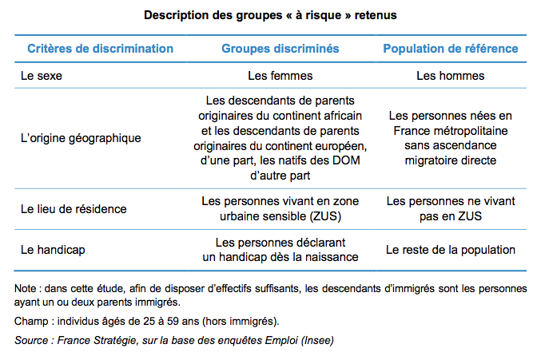
Source : France Stratégie « Le coût des discriminations », septembre 2016

Document 35 : mesurer les gains tirés de l’absence de discriminations
On évalue les gains cumulés de ces quatre effets en distinguant quatre scénarios, du plus restrictif au plus extensif (voir tableau 10).
- Le scénario 1 ne considère que l’effet positif à attendre d’un meilleur accès aux postes qualifiés, conduisant à une réduction des écarts de salaire entre catégories (à niveau d’éducation, accès à l’emploi et nombre d’heures travaillées inchangés).
- Le scénario 2 y ajoute l’effet d’un plus grand accès à l’emploi des catégories discriminées. Dans la mesure où l’on considère que les écarts inexpliqués de niveau de salaire et de taux d’emploi entre catégories de population sont aujourd’hui pour l’essentiel imputables à des phénomènes discriminatoires, ces deux premiers scénarios sont sans doute ceux qui se rapprochent le plus d’une mesure des effets sur l’économie de la discrimination au sens strict du terme, qui renvoie à sa définition juridique.
- Le scénario 3 ajoute à ces effets celui d’une convergence des durées hebdomadaires du travail. Il bénéficierait plus particulièrement aux femmes ainsi qu’aux hommes d’ascendance africaine, qui occupent aujourd’hui plus fréquemment des emplois à temps partiel. Il reste que les écarts observés en la matière peuvent certes renvoyer dans certains cas à des phénomènes de nature discriminatoire, mais qu’ils sont surtout fortement liés aux comportements d’activité des individus, donc grandement influencés par des normes sociales et culturelles qu’il serait hasardeux d’assimiler entièrement à de la discrimination.
- Enfin, le scénario 4 évalue l’effet additionnel à attendre d’une convergence des niveaux d’éducation entre populations au niveau du Bac. C’est le scénario qui évalue le coût de l’inégalité des chances au sens le plus large, en réduisant les écarts inexpliqués de réussite éducative, susceptibles d’influencer durablement les trajectoires professionnelles des individus. Il correspond à un scénario de très long terme.
Source : France Stratégie « Le coût des discriminations », septembre 2016

Document 36 : ce que coûtent à la croissance économique les pratiques discriminatoires (ce que rapporterait une réduction des discriminations)
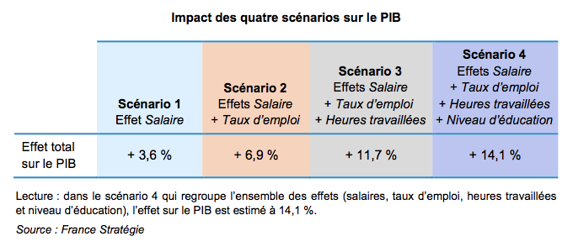
Source : France Stratégie « Le coût des discriminations », septembre 2016

Document 37 : ce que coûtent aux finances publiques les pratiques discriminatoires (ce que rapporterait une réduction des discriminations)
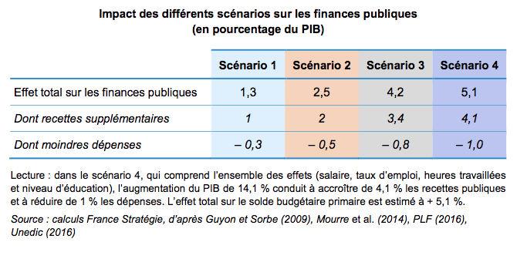
Source : France Stratégie « Le coût des discriminations », septembre 2016

  - Le coût des inégalités de situation sur la croissance et les performances économiques

Document 38 : le creusement des inégalités pèse sur la croissance
Une nouvelle analyse de l’OCDE donne à penser que les inégalités de revenu ont une incidence négative, statistiquement significative, sur la croissance à moyen terme.
Une aggravation des inégalités de 3 points de Gini – soit la moyenne des pays de l’OCDE pour les vingt dernières années - ferait perdre 0.35 point de croissance par an sur 25 ans, soit une perte cumulée de PIB de 8.5 % à terme.
Quelles sont les conséquences sur la trajectoire de croissance des pays ?
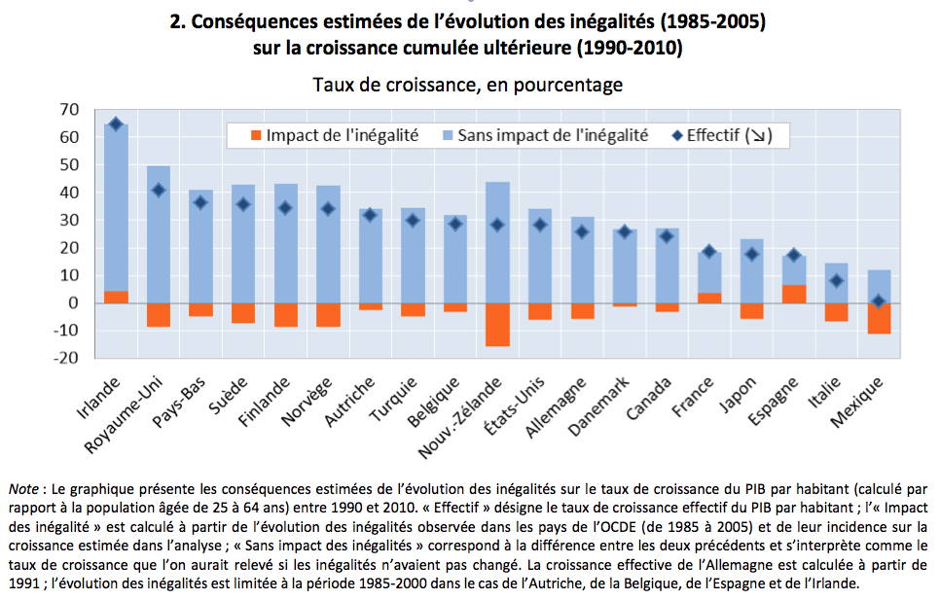
Le graphique 2 montre dans quelle mesure le taux de croissance du PIB entre 1990 et 2010 aurait été meilleur ou moins bon si les inégalités étaient restées inchangées de 1985 à 2005 (il n’a pas été tenu compte de l’évolution plus récente des inégalités, celle-ci n’ayant pas encore d’incidence sur les scénarios de croissance).
On estime que le creusement des inégalités a coûté plus de 10 points de croissance au Mexique et à la Nouvelle-Zélande, près de 9 points au Royaume-Uni, à la Finlande et à la Norvège, et de 6 à 7 points aux États-Unis, à l’Italie et à la Suède. À l’inverse, une situation plus égalitaire avant la crise a contribué à faire progresser le PIB par habitant en Espagne, en France et en Irlande.
Le principal facteur qui détermine l’incidence des inégalités sur la croissance est le fossé qui sépare les ménages les plus modestes du reste de la population. L’effet négatif à cet égard ne se vérifie pas seulement pour le premier décile, au bas de l’échelle de distribution du revenu, mais pour les quatre premiers déciles. La conclusion qui s’impose est que le tout n’est pas de lutter contre la pauvreté, il faut encore prendre des mesures visant les revenus modestes dans leur ensemble. La redistribution par l’intermédiaire des impôts et des prestations est le moyen le plus direct de corriger les inégalités. L’analyse fait apparaître que la redistribution n’est pas en soi un frein à la croissance économique. Bien sûr, cela ne signifie pas pour autant que les mesures prises en ce sens ont toutes le même effet positif sur la croissance. Des politiques de redistribution mal ciblées et non centrées sur les outils les plus efficaces peuvent se solder par un gaspillage de ressources et être source d’inefficience.
Source : OCDE, Focus Inégalités et croissance « Les inégalités de revenu pèsent-elles sur la croissance économique ? », décembre 2014

Document 39 : les inégalités freinent l’accumulation du capital humain
Les faits viennent corroborer l’une des théories avancées quant à l’impact des inégalités sur la croissance, à savoir qu’en entravant l’accumulation de capital humain, les inégalités de revenu compromettent les possibilités de s’instruire pour les populations défavorisées, limitant ainsi la mobilité sociale et le développement des compétences.
L’analyse de données sur l’éducation et des résultats de la récente enquête de l’OCDE sur les compétences des adultes (PIAAC) révèle que le capital humain des personnes dont les parents ont un faible niveau d’instruction diminue à mesure que les inégalités de revenu sont plus prononcées. Ce qui n’est pratiquement pas le cas, voire pas du tout, avec un niveau d’instruction parental moyen ou élevé. La tendance se vérifie aussi bien au plan quantitatif (par ex., durée de la scolarité) que qualitatif (par ex., niveau de compétences). Le graphique 3 en donne l’illustration avec les résultats en mathématiques : un accroissement de six points des inégalités de revenu (correspondant à l’écart Etats-Unis - Canada en 2010) se traduit par un recul de six points du résultat obtenu par les individus d’origine modeste. Cela explique près de 40 % du fossé observé par rapport aux individus dont les parents ont un niveau d’instruction moyen.
En somme, il ressort de l’analyse que les inégalités conditionnent fortement les perspectives des personnes défavorisées en matière d’instruction et de progression sociale.
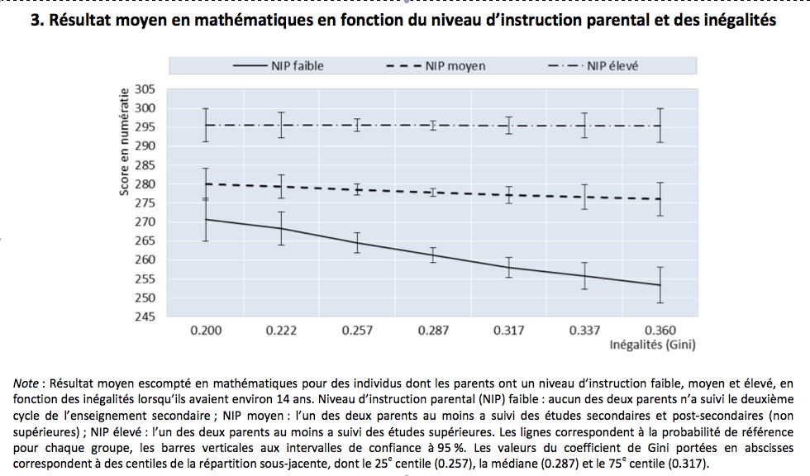
Source : OCDE, Focus Inégalités et croissance « Les inégalités de revenu pèsent-elles sur la croissance économique ? », décembre 2014

Document 40 : un frein à l’accumulation de capital physique et technologique
Le marché du capital étant imparfait du fait de l’existence d’asymétrie d’information, tous les acteurs ayant des projets productifs pertinents n’arrivent pas à emprunter les fonds nécessaires au financement de leur idée (…). Les plus pauvres n’ont pas de patrimoine personnel qu’ils peuvent utiliser pour financer leur projet et ont de plus grandes difficultés à emprunter auprès des banques. De fortes inégalités peuvent ainsi limiter l’entreprenariat et de ce fait la croissance.
Source : Marion Navarro « Les inégalités de revenus » A.Colin, 2016

Document 41 : le sentiment d’injustice réduit l’effort des salariés
Des inégalités trop fortes pèsent aussi sur la croissance en réduisant l’efficacité productive des facteurs. Akerlof et Yellen (1986, 1990) ont montré l’importance du sentiment de justice dans l’implication des salariés dans leur tâche. Si ces derniers ont le sentiment que leur investissement n’est pas reconnu à sa juste mesure, s’ils trouvent que leur salaire ne reflète pas les efforts qu’ils fournissent et qu’ils se sentent de ce fait traités de façon injuste, cela va avoir un effet de démotivation important qui nuira à leur productivité.
Source : Marion Navarro « Les inégalités de revenus » A.Colin, 2016

Document 42 : un frein à la confiance (capital social)
En pesant sur la cohésion sociale, des inégalités trop fortes limitent aussi l’accumulation d’un capital social qui lui aussi est essentiel à la croissance. Poussée à l’extrême, les inégalités favorisent l’instabilité politique alors que les acteurs ont besoin d’un environnement institutionnel stable pour lancer des projets d’investissement de LT favorables à la croissance.
Pickett et Wilkinson (2013) citen tune étude de Rothstein et Uslaner (DATE) qui a permis de mettre en avant l’existence d’un lien de causalité entre degré d’inégalités et degré de confiance. C’est bien l’inégalité qui affecte la confiance et non l’inverse.
Les inégalités de revenus génèrent ainsi des externalités négatives qui pèsent sur le dynamisme économique et qui justifie l’intervention des pouvoirs publics pour améliorer le potentiel de croissance de nos économies. Le fonctionnement non régulé des marchés génère des inégalités trop fortes qui ne sont pas optimales d’un point de vue macroéconomique. Ostry, Berg et Tsangarides (2014) ont montré qu’il existait une corrélation négative entre inégalités et croissance et que les pays qui mettaient en œuvre des politiques de redistribution croissaient plus vite.
Source : Marion Navarro « Les inégalités de revenus » A.Colin, 2016

Document 43 : creusement des inégalités et crises financières (J.L.Gaffard)
Des inégalités trop fortes de revenus peuvent peser sur la croissance effective si elles conduisent à limiter les débouchés pour la production et désincitent de ce fait les entreprises à investir et embaucher pour produire plus.
Si la montée des inégalités s’accompagne d’une baisse du pouvoir d’achat pour une part importante de la population, la demande globale va diminuer. Le taux d’épargne étant croissant avec le revenu, toutes choses égales par ailleurs, une augmentation des inégalités de revenus devrait se traduire au niveau macroéconomique par une baisse de la consommation. J.L.Gaffard (2016) explique qu’une inégalité forte des revenues est porteuse d’achats d’actifs financiers ou immobiliers et de biens de luxe alors qu’une répartition plus égalitaire des revenus permet l’émergence d’une classe moyenne et ainsi la formation d’une demande importante pour des biens et services d’un même type qui justifie des choix d’investissements et de technologies porteurs de gains de productivité et de croissance du fait de l’existence d’économie d’échelle. Si la répartition des revenus est inégale, peu de biens seront produits et vendus à des prix très élevés uniquement aux plus favorisés et la taille du marché restera petite. Les inégalités ont un impact sur la structure de la demande et ainsi sur la croissance. Le creusement des inégalités aux Etats-Unis à partir des années 1980 ne s’est pas traduit initialement par une baisse de la demande car celle-ci a été portée par un endettement accru des ménages rendu possible par une politique monétaire accommodante qui tirait les taux d’intérêt vers le bas et favorisait la création monétaire et ainsi le crédit. Cette augmentation de l’endettement ne pouvait toutefois se poursuivre indéfiniment et a fragilisé l’ensemble du système et généré de l’instabilité économique. En Europe, la situation a été différente de celle des Etats-Unis car les politiques budgétaires étaient plus restrictives du fait du PSC, la politique monétaire moins accommodante et les marchés financiers plus réglementés, ce qui a limité l’endettement mais aussi de ce fait le soutien à la demande et ainsi la croissance a été plus lente qu’aux Etats-Unis. P.Krugman (2009) souligne que « pour la première fois en deux générations les défauts du côté de la demande – des dépenses privées insuffisantes au regard de la capacité de production disponible – sont devenus la limitation claire de la prospérité dans une large partie du monde ». l’accroissement des inégalités limite la demande intérieure et oblige les producteurs à trouver des débouchés à l’extérieur via une stimulation des exportations. (…)
J.L.Gaffard et F.Saraceno (2009) insistent sur les facteurs réels qui sont à l’origine de la crise qui secoue nos économies depuis août 2007. Ils expliquent que « l’exigence de rentabilité du capital sans rapport avec le taux de croissance effectif ne peut qu’entraîner une forte redistribution au détriment des ménages les plus pauvres, dont les revenus reposent seulement, ou presque, sur le travail. Cette redistribution a des effets négatifs sur la demande agrégée qui ne peut, alors être maintenue que grâce au jeu conjoint d’un endettement accru de ces mêmes ménages et d’importations massives de produits à bas prix en provenance des pays émergents. Le caractère difficilement soutenable de la croissance ainsi obtenue ne pouvait que déboucher sur une crise financière de grande ampleur, compte tenu de la nature des mécanismes mis en œuvre pour atteindre les objectifs de rentabilité financière ». Loin de conduire à une allocation optimale du capital, le fonctionnement des marchés financiers a conduit au gonflement de bulles spéculatives sur des actifs risqués, l’ensemble étant alimenté par une offre de capital croissante du fait d’une politique monétaire expansionniste. Gaffard explique « les riches sont des prêteurs nets et des investisseurs. La classe moyenne et les pauvres sont emprunteurs nets. Des prêteurs devenus plus riches et disposant d’une épargne plus abondante peuvent être amenés à se porter acheteurs d’actifs financiers et immobiliers dont les prix vont augmenter tandis que les emprunteurs, quoique devenant moins riches, peuvent s’endetter davantage grâce à la hausse du prix des collatéraux, mais au risque de devenir insolvables ». (…) Par le biais des marchés financiers, certains acteurs se sont accaparés une part croissante de la valeur générée dans la sphère productive au détriment des populations les moins favorisée. (…) Stiglitz (2012) insiste lui aussi sur les effets négatifs de ces phénomènes de rente. Si ces évolutions ne se sont pas toujours traduites par un désajustement entre l’offre et la demande du fait d’un endettement massif des ménages, ces distorsions ne pouvaient que conduire à une crise majeure.
Source : Marion Navarro « Les inégalités de revenus » A.Colin, 2016
Document 44 : les conséquences des inégalités sur la croissance, un résumé par F.Bourguignon
Au cours des deux dernières décennies, un effort considérable a été fait par les économistes, pour mieux comprendre la relation entre équité et efficacité. (…) Il y a plusieurs façons de montrer pourquoi trop d’inégalités peut, à partir d’un certain stade, entraver le fonctionnement de l’économie. On reprendra ici trois types d’arguments, les deux premiers fondés sur les imperfections de marché et le troisième sur certains effets externes de l’inégalité.
Premier argument : dans une certaine mesure, on peut penser que la crise financière et économique née aux Etats-Unis en 2008 a son origine dans l’explosion des inégalités dans ce pays. En favorisant, les plus riches, dont la propension à épargner est plus forte, l’augmentation de l’inégalité a engendré une épargne additionnelle qui a conduit à une baisse des taux d’intérêt et à une augmentation des prêts consentis (…). On connaît la suite. (…) Cette interprétation de la crise est évidemment partielle. La crise a elle-même été facilitée par d’autres facteurs : les flux des capitaux asiatiques vers les Etats-Unis, une politique monétaire très lâche, la crise des valeurs internet en 2002, et, surtout, les dérèglements d’un secteur financier submergé par la titrisation. (…)
Second argument : l’imperfection du marché du crédit. On sait qu’il est difficile d’obtenir un prêt bancaire sans offrir de garantie. (…) L’inégalité de fortunes et de relations, conduisant à une inégalité d’accès au marché du crédit, est clairement source d’inefficacité. Ainsi, un entrepreneur sans patrimoine et sans relations devra souvent renoncer à exploiter une idée brillante. (…) Les imperfections du marché sont responsables de l’inégalité d’accès à certains services ou à certains équipements, ce qui laisse des potentialités inexploitées, tandis que d’autres, moins prometteuses sont mises en œuvres. Ces inégalités, liées au mauvais fonctionnement de certains marchés, se confondent avec le concept d’inégalité des chances. En amont du processus de formation des revenus, elles expliquent à la fois l’inégalité des revenus et l’inefficacité économique. Elles montrent aussi que des interventions destinées à augmenter l’égalité des chances sont susceptibles d’avoir des effets favorables sur la distribution des revenus et sur l’efficacité économique en général. (…)
Le troisième canal par lequel l’inégalité a des effets défavorables sur l’activité économique est celui de l’instabilité sociale et politique. Le meilleur exemple est la violence endémique qui gangrène certains pays. (…) On estime qu’environ 10% de la population active de Bogota travaille dans le secteur de la sécurité. Peut-on qualifier cette situation « d’efficace » ? Ne vaudrait-il pas mieux que le même volume d’emploi soit consacré à la production de biens, d’infrastructures ou à l’éducation ? et ne faudrait-il pas, pour aboutir à ce résultat, diminuer l’inégalité sociale qui est responsable de la criminalité ?
Source : François Bourguignon « La mondialisation de l’inégalité », La République des idées, 2012, p.70-103

Document 45 : Pourquoi les pouvoirs publics doivent-ils s’inquiéter ? (OCDE)
La crise économique a renforcé l’urgence du débat. Le contrat social commence à se lézarder dans de nombreux pays. Les jeunes auxquels l’avenir semble bouché se sentent de plus en plus exclus. Ils ont été rejoints par des protestataires qui estiment porter la plus large part du fardeau d’une crise dont ils ne sont en rien responsables, tandis que des individus au revenu élevé semblent épargnés.
La hausse des inégalités de revenus crée des défis économiques, sociaux et politiques. Elle peut mettre la mobilité sociale en danger : la mobilité intergénérationnelle des revenus du travail est faible dans des pays très inégalitaires tels que les États-Unis, l’Italie et le Royaume-Uni, et plus élevée dans les pays nordiques où les revenus se répartissent plus également.
Les inégalités résultantes de débouchés pèseront sur la performance économique globale. L’inégalité peut aussi nourrir le protectionnisme : la population ne supportera plus le libre-échange et l’économie de marché si elle estime y perdre pendant qu’un petit groupe de gagnants ne cesse de s’enrichir.
Source : OCDE « Toujours plus d’inégalités : pourquoi les écarts de revenus se creusent ? », 2011

- Les politiques de lutte contre les inégalités économiques

  - Les instruments dont dispose l’Etat afin d’agir conjointement pour plus de justice sociale et de meilleures performances économiques

Document 46 : réduire la pauvreté et améliorer l’égalité des chances par des « investissements sociaux » (éducation, santé, formation)
Démontrer que l’aggravation tendancielle des inégalités de revenu est un frein à la croissance dans de nombreux pays de l’OCDE n’est pas sans conséquences importantes sur l’action des pouvoirs publics. Cela remet notamment en cause l’idée selon laquelle les décideurs doivent nécessairement trouver un compromis entre promotion de la croissance et lutte contre les inégalités. Si l’OCDE a montré clairement dans des travaux antérieurs que les bienfaits de la croissance ne se propagent pas d’eux-mêmes aux couches les plus modestes de la société, les nouveaux éléments factuels dont on dispose viennent boucler la boucle en ce qu’ils suggèrent que les inégalités ont aussi une incidence sur la croissance. Il est probable que les politiques qui contribuent à en enrayer le développement ou à inverser la tendance feront les sociétés plus riches, en plus de les rendre moins injustes.
Ce n’est pas uniquement la pauvreté ou le revenu des 10 % de la population au bas de l’échelle qui inhibe la croissance. Les pouvoirs publics doivent se préoccuper plus généralement du sort des 40 % les plus défavorisés. On retrouve notamment parmi ceux-ci les classes moyennes inférieures vulnérables, qui risquent de ne pouvoir ni bénéficier de la reprise et de la croissance future ni y apporter leur contribution. Les programmes de lutte contre la pauvreté n’y suffiront pas.
Le versement de prestations en espèces, mais aussi le renforcement de l’accès aux services publics — entre autres à des services d’éducation, de formation et de soin de qualité — sont autant d’investissements sociaux qui doivent se traduire, sur le long terme, par davantage d’égalité des chances.
Il convient également de s’attaquer aux conséquences du sous-investissement chronique des groupes à faible revenu dans l’enseignement scolaire. Les stratégies en faveur du développement des compétences doivent miser entre autres sur le renforcement de la formation et de l’enseignement professionnel pour les travailleurs peu qualifiés, tout au long de leur vie active.
Source : OCDE, Focus Inégalités et croissance « Les inégalités de revenu pèsent-elles sur la croissance économique ? », décembre 2014

Document 47 : les différentes politiques à disposition de l’Etat pour améliorer à la fois l’efficacité économique et la justice sociale (penser au rôle de la fiscalité redistributive)
La lutte la plus prometteuse contre les inégalités consiste à stimuler l’emploi. Améliorer celui-ci quantitativement et qualitativement, permettre à tous d’échapper à la pauvreté et offrir de réelles perspectives de carrière : tel est le défi majeur.
Investir dans le capital humain est un chantier crucial. Ces investissements dans les individus doivent débuter dès la prime enfance et se poursuivre au cours de la scolarité. Après l’entrée dans la vie active, les employeurs comme les salariés doivent être suffisamment incités à investir dans les compétences tout au long de la vie professionnelle.
La fiscalité joue un moindre rôle redistributif ; mais comme les travailleurs les mieux rémunérés perçoivent une part croissante des revenus, ils ont aujourd’hui une plus grande capacité de contribution fiscale. Les pouvoirs publics peuvent envisager de relever les taux marginaux d’imposition du revenu pour atteindre directement cet objectif, mais ce procédé pourrait ne pas être optimal pour accroître les recettes fiscales. D’autres mesures pourraient consister à rechercher une meilleure discipline fiscale, à supprimer des allégements fiscaux et à réévaluer le rôle de l’impôt vis-à-vis de l’ensemble des formes de patrimoine, transferts d’actifs compris.
Autre instrument important, notamment pour les économies émergentes : la fourniture de services publics gratuits de qualité en matière d’éducation, de santé ou d’accueil familial. En moyenne, les gouvernements des pays de l’OCDE dépensent autant (quelque 13% du PIB) en services publics sociaux qu’en prestations monétaires, et réduisent ainsi les inégalités d’un cinquième environ.
« Toujours plus d’inégalité: pourquoi les écarts de revenus se creusent » montre que le creusement des inégalités n’a rien d’inéluctable. La mondialisation et le changement technologique offrent des possibilités mais, aussi, engendrent des défis que peuvent relever des politiques efficaces et bien ciblées. Toute stratégie visant à réduire le fossé qui sépare les riches des pauvres devrait s’appuyer sur trois grands axes: des investissements plus intensifs dans le capital humain ; la promotion de l’emploi solidaire ; et des politiques habiles de redistribution par les prélèvements et les transferts.
Source : OCDE « Toujours plus d’inégalités : pourquoi les écarts de revenus se creusent ? », 2011

  - La redistribution des revenus et la réduction des inégalités : impact de la redistribution, des transferts monétaires et des transferts en nature

    - Les instruments de la redistribution des revenus : prélèvements obligatoires et revenus de transfert

Document 47 : redistribution verticale et horizontale
Si la répartition secondaire des revenus dépend en partie de la répartition primaire des revenus, elle reflète aussi l’action de la puissance publique qui, à travers un système de prélèvements et de transferts, modifie les revenus des ménages. La redistribution des revenus opérés par l’Etat conduit à la fois à réduire les inégalités de revenus entre les ménages à hauts revenus et les ménages à bas revenus (redistribution verticale) mais aussi entre les ménages différemment exposés à la réalisation d’un risque social (redistribution horizontale).
Source : Marion Navarro « Les inégalités de revenus » A.Colin, 2016

Document 48 : du revenu primaire au revenu disponible
En plus des revenus d’activité et des revenus du patrimoine, les ménages reçoivent des revenus de remplacement (chômage, retraite, indemnité journalière en cas d’arrêt maladie) et des pensions alimentaires.
Les ménages paient ensuite des cotisations sociales dites contributives (chômage, vieillesse) qui financent des prestations dont le niveau dépend des cotisations versées et des cotisations sociales non contributives (famille, maladie, …).
Ils s’acquittent aussi de contributions sociales comme la contribution pour le remboursement de la dette sociale (CRDS) et la contribution sociale généralisée (CSG) et d’impôts directs comme la taxe d’habitation, l’impôt sur le revenu.
Ils reçoivent aussi des prestations familiales, des allocations logement et des minima sociaux. une fois ces prélèvements retranchés et ces revenus de transferts ajoutés, nous obtenons le revenu disponible des ménages.
L’effet de la redistribution est apprécié en comparant les niveaux de vie des ménages calculés sur la base du revenu primaire + revenu de remplacement – cotisations patronales et sur la base du revenu disponible.
Tableau 7.1
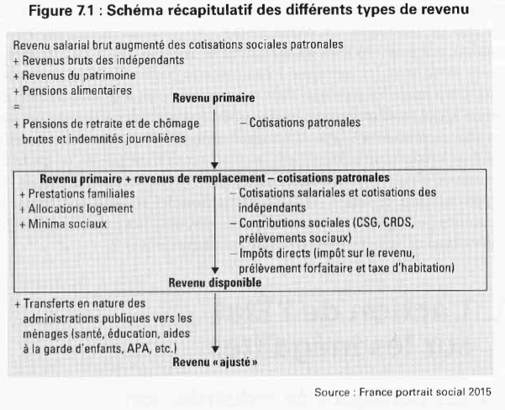
Source : Marion Navarro « Les inégalités de revenus » A.Colin, 2016
Document 49 : d’autres politiques pour agir sur les inégalités de revenu
L’action de l’Etat sur les inégalités ne se réduit toutefois pas aux politiques de redistribution, la réduction des inégalités de revenu passant par des politiques très variées.
La puissance publique peut ainsi chercher à influencer la répartition des revenus primaires. La politique des revenus renvoie à l’intervention de la puissance publique dans la fixation des revenus primaires. Si cette dernière n’a pas de pouvoir direct de fixation des revenus (hormis pour les fonctionnaires) elle peut à travers la législation orienter fortement la répartition des revenus. Ainsi, le revenu des agriculteurs dépend du système d’aides et de prix garantis mis en place. Le revenu des professionnels de santé dépend aussi très largement des conventions signées avec l’Etat (…). L’existence d’un salaire minimum est aussi une façon de limiter les inégalités de revenus en imposant un montant au-dessous duquel aucun salarié ne peut être payé par heure travaillée. (…)
En oeuvrant pour une école démocratique, un accès égal aux soins, en luttant contre les discriminations, l’Etat contribue aussi à la réduction des inégalités.
L’Etat peut chercher à réduire les inégalités de patrimoine afin de réduire les inégalités de revenus primaires. En effet, une dotation très inégalitaire en patrimoine implique nécessairement de fortes inégalités de revenus. Les ménages qui disposent d’un fort patrimoine en tirent d’importants revenus qui vont être ensuite en partie épargnées ce qui va contribuer à accroître le stock de patrimoine et ainsi les revenus associés. Le revenu des ménages disposant d’un patrimoine important va donc s’accroître de façon cumulative et les écarts de revenu vont se creuser avec les ménages relativement moins dotés. Le patrimoine se transmettant entre générations, de telles inégalités ont de plus tendance à se maintenir dans le temps. La taxation du patrimoine (à différencier de la taxation des revenus du patrimoine) permet ainsi de limiter les inégalités de revenus.
Différentes taxes affectent le patrimoine en France : la taxe foncière (…), les droits de succession (…), l’impôt de solidarité sur la fortune (ISF). (…)
T.Piketty a montré que la fiscalité sur le patrimoine a conduit à une forte réduction des inégalités de patrimoine et ainsi de revenus primaires. La taxation du patrimoine a contribué à mettre fin à une société de rentiers et à dynamisé l’économie (on notera cependant que les grandes périodes de recul des inégalités de patrimoine correspondent aux guerres).
Source : Marion Navarro « Les inégalités de revenus » A.Colin, 2016

    - L’impact redistributif des prélèvements obligatoires

Document 50 : seul l’IR est fortement progressif
Afin d’évaluer l’effet des prélèvements opérés par la puissance publique sur les inégalités de revenus, il faut analyser la façon dont ces derniers varient en fonction du revenu. Si l’Etat prélève plus les hauts revenus que les bas revenus, les prélèvements conduiront à une réduction des inégalités de revenus. Une taxation est dite progressive si le taux moyen de taxation augmente avec le revenu de la personne ou du ménage imposé.
En France, différents impôts sont assis sur le revenu : la contribution sociale généralisée (CSG), la contribution pour le remboursement de la dette sociale (CRDS), l’impôt sur le revenu des personnes physiques (IR) et différents impôts (…) sur les revenus du capital.
La CRDS est un impôt proportionnel (…) qui ne contribue pas à la réduction des inégalités de revenus. (…)
La CSG est différent suivant la nature des revenus et au final son effet est très faiblement progressif. (…)
La mise en œuvre de la CSG et de la CRDS a permis de faire contribuer tous les revenus au financement de la protection sociale alors qu’auparavant seuls les revenus du travail étaient mobilisés car le financement reposait exclusivement sur les cotisations sociales prélevées sur les salaires. on parle de fiscalisation du financement de la protection sociale car la part des impôts a augmenté au détriment de la part des cotisations sociales.
Les cotisations sociales sont des prélèvements opérés à la source sur la rémunération des salariés pour financer la protection sociale. (…) En 2014, 354,6 milliards d’euro ont été prélevés au titre des cotisations sociales soit 16,6% du PIB. (…)
L’IR est un impôt progressif créé en 1914. Il porte sur l’ensemble des revenus du foyer fiscal, sur lesquels des abattements peuvent s’appliquer en fonction de la nature des revenus. (…) La somme à payer en fonction de son revenu se détermine en fonction d’un barème défini par des taux marginaux de taxation associés à différentes tranches de revenu. (…) Le barème de l’IR avec ces taux marginaux croissants implique un taux moyen de taxation croissant avec le revenu. (…) L’IR étant progressif, il opère ainsi une redistribution verticale des revenus. (…) C’est l’impôt en France qui est le plus progressif. (…) De nombreuses niches fiscales viennent entacher la progressivité de l’IR en réduisant les sommes à payer par certains ménages (…). De nombreux dispositifs dérogatoires se sont développés permettant à une partie des revenus du capital de ne pas être soumise au barème de l’IR.
Source : Marion Navarro « Les inégalités de revenus » A.Colin, 2016

Document 51 : des prélèvements obligatoires qui deviennent dégressifs à partir des 3% les plus riches
Si l’on considère l’ensemble des prélèvements opérés par la puissance publique (cotisations sociales, impôts directs et indirects) nous voyons que ces derniers sont dégressifs pour les revenus les plus élevés. Camille Landais, Emmanuel Saez et Thomas Piketty (2011) ont calculé pour chaque niveau de revenu le montant des impôts ou cotisations sociales acquittés par les individus afin d’en déduire un taux global effectif de prélèvement par niveau de revenu, c’est-à-dire la part effective de leur revenu que les individus acquittent en prélèvements obligatoires. Ils ont ensuite calculé le taux de prélèvement acquitté par chaque centile de revenu. Nous voyons ainsi que les PO sont dégressifs pour les revenus les plus élevés. Les individus appartenant au 0,001% les plus fortunés acquittent en proportion moins que les 10% les moins fortunés. Les impôts directs (impôts sur le capital et le revenu) sont globalement progressifs contrairement aux impôts sur la consommation dont la part dans le revenu diminue à mesure que celui-ci augmente. Landais, Saez et Piketty en appelle pour cette raison à une « révolution fiscale » afin d’établir une réelle progressivité du système de prélèvement.
Tableau 7.6
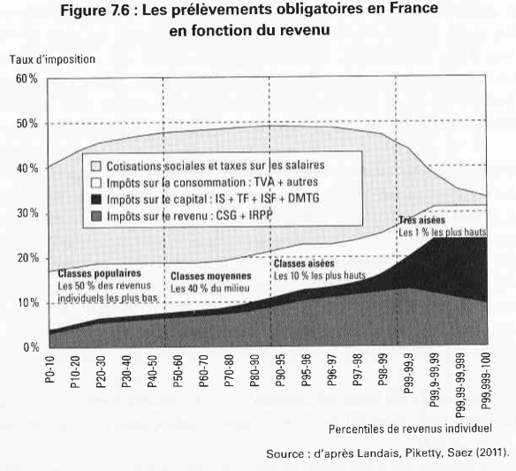
Source : Marion Navarro « Les inégalités de revenus » A.Colin, 2016

    - L’impact redistributif des transferts monétaires et des transferts en nature

Document 52 : distinguer transferts monétaires et transferts en nature
Les prélèvements opérés par la puissance publique servent notamment à financer des prestations sociales qui, si elles ne sont pas toutes réservées aux ménages à bas revenus, profitent en moyenne plus à ces derniers et contribuent ainsi fortement à la réduction des inégalités de revenus disponibles.
Les transferts peuvent être monétaires (prestations familiales, allocations logement, minima sociaux) ou en nature (fourniture directe par les administrations publiques de certains services aux ménages).

Document 53 : l’impact des transferts monétaires (un impact redistributif supérieur aux impôts directs)
Si l’on considère uniquement les transferts monétaires, les études montrent que toutes les prestations, qu’elles soient ou non sous conditions de ressources, diminuent les inégalités de niveaux de vie.
Les ménages à bas revenus peuvent bénéficier de la prime pour l’emploi, de prestations familiales, d’aides au logement, du RSA et de divers minima sociaux. (…)
En 2016, le RSA activité et la PPE seront supprimés et remplacés par la mise en place de la « prime d’activité ». Destinés aux travailleurs modestes, la prime d’activité sera versée aux actifs qui perçoivent moins de 1,2 SMIC par mois. Elle concerne les salariés mais aussi les travailleurs indépendants. La prime sera accessible aux jeunes actifs de moins de 25 ans qui ne sont pas éligibles au RSA activité. le RSA socle reste lui maintenu à l’identique.
Outre le RSA, on peut citer parmi les minima sociaux dont peuvent bénéficier les ménages, l’allocation de solidarité spécifique (ASS) dont bénéficient les chômeurs ayant épuisé leurs droits, l’allocation aux adultes handicapés (AAH), le minimum vieillesse. Fin 2012, 3,8 millions de personnes sont allocataires de l’un des neuf minima sociaux en vigueur en France. (…) Du fait que les minima sociaux et les aides au logement soient sous conditions de ressources, ils profitent principalement aux bas revenus et contribuent à opérer une redistribution verticale.
Selon la DRESS, 78% de la masse totale des minima sociaux et 73% de la masse des allocations logement sont distribuées aux 20% des personnes les plus pauvres en termes de niveau de vie initial. (…)
Les transferts permettent ainsi une forte réduction des inégalités et de la pauvreté. (…) La redistribution permet de diminuer de 7,8 points le taux de pauvreté (qui passe de 22,1% à 14,3%).
Les prestations sociales et la prime pour l’emploi contribuent plus à la réduction de la pauvreté que les impôts directs.
Tableau 7.4
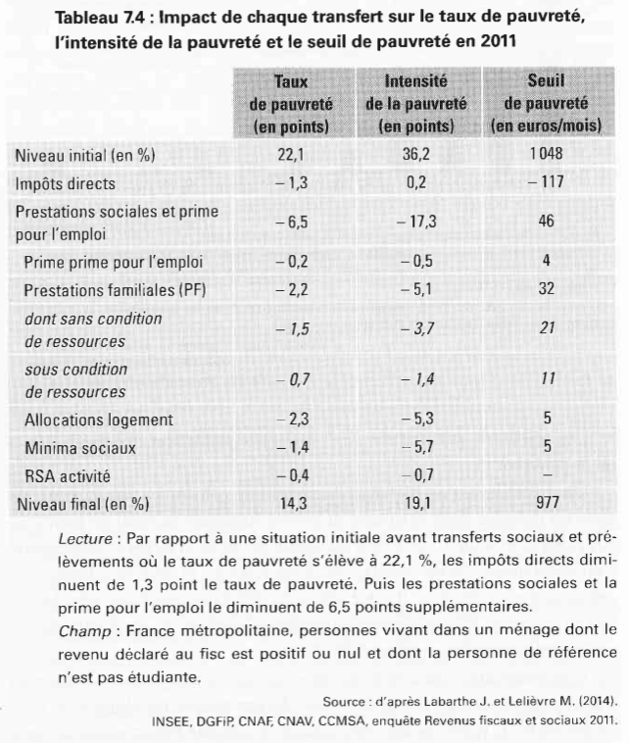
Source : Marion Navarro « Les inégalités de revenus » A.Colin, 2016

Document 54 : l’impact redistributif total
En 2014, avant redistribution, le niveau de vie moyen des 20% de personnes les plus aisées est 8 fois supérieur au niveau de vie moyen des 20% les plus modestes. Si l’on considère la redistribution opérée par les impôts directs, les cotisations sociales non contributives et transferts monétaires, après redistribution, ce rapport est de 4. Le niveau de vie moyen des 20% de personnes aux revenus les plus faibles a augmenté de l’ordre de 59% alors que celui des 20% ayant les plus hauts revenus a diminué de l’ordre de 20%. La réduction des écarts est encore plus grande aux extrémités de la redistribution des revenus : les 10% les plus riches disposent d’un niveau de vie avant redistribution 20 fois supérieur à celui des 10% les plus pauvres. après cette redistribution, ce rapport passe à 5,9.
Tableau 7.9
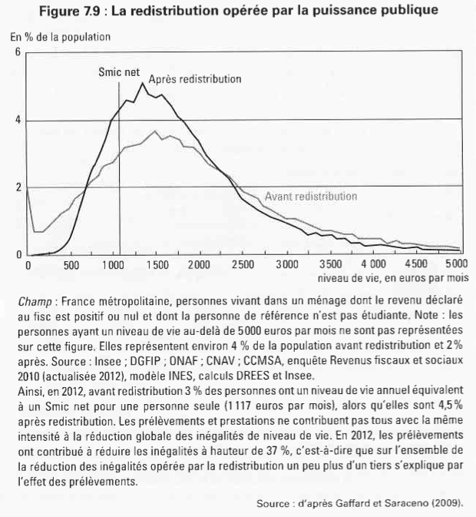
Nous voyons ainsi que la redistribution contribue à augmenter fortement le niveau de vie des 10% des ménages au plus faible niveau de vie alors qu’il diminue celui des 10% des ménages au plus haut niveau de vie.
Pour les ménages à bas revenus, la variation du niveau de vie résulte principalement des prestations alors que pour les ménages à hauts revenus ce sont les prélèvements qui ont l’effet le plus importants.

Document 55 : l’impact des transferts en nature et la décomposition totale
Les ménages bénéficient de services publics gratuitement ou à des prix très inférieurs au prix de marché. Ces transferts en nature contribuent aussi à la réduction des inégalités de revenus si l’on considère la définition de Hicks du revenu. (…) Les services publics de santé, éducation et logement contribuent deux fois plus à la réduction des inégalités de niveau de vie que les transferts monétaires. (…)
Ainsi, si on considère la réduction globale des inégalités opérées par le système, les transferts monétaires contribuent à hauteur de 32%, les transferts en nature 69%, les prélèvements de 17,5% alors que les impôts indirects (essentiellement la TVA) les font augmenter de 18,6%.
Tableau 7.6 : résumé
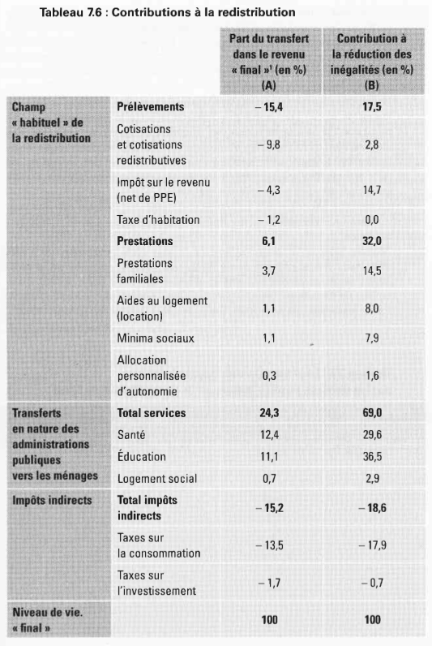
Source : Marion Navarro « Les inégalités de revenus » A.Colin, 2016

  - Les effets pervers de la redistribution et la recherche d’une fiscalité « optimale »

Document 56: les effets pervers économiques (les conséquences néfastes sur la croissance)
Les politiques de redistribution sont souvent critiquées au nom des effets pervers qu’elles généreraient d’un point de vue économique. Doit-on réduire en priorité les inégalités de revenus primaires ou bien laisser faire le marché et modifier ex post la répartition des revenus par la redistribution ?
La taxation des hauts revenus découragerait les travailleurs les plus qualifiés à s’investir dans leur travail et ferait peser le risque de les voir partir à l’étranger là où la taxation est la moins élevée. La taxation du capital et des revenus associés désinciterait l’investissement et les minima sociaux enfermeraient leurs bénéficiaires dans une logique d’assistanat.
Qu’elle est la réalité de ces craintes ? Comment concevoir des politiques de redistribution qui minimisent les distorsions économiques ? Y a-t-il un dilemme entre efficacité économique et justice sociale ? Si des inégalités trop fortes peuvent nuire à la croissance économique, qu’en est-il si on les réduit trop fortement ?
Source : Marion Navarro « Les inégalités de revenus » A.Colin, 2016

    - Les effets pervers sur l’offre de travail : les agents réagissent à des hausses de la fiscalité ou des aides sociales

Document 57 : les effets sur le marché du travail d’une hausse de l’impôt ou d’une hausse des aides sociales
L’analyse microéconomique part du principe que les individus doivent réaliser un arbitrage entre consommation et loisir : s’ils veulent consommer beaucoup, il leur faut un revenu élevé et pour cela travailler car la plupart des individus ne disposent pas d’autre sources de revenus et ainsi renoncer à un niveau élevé de loisir. Le taux de salaire réel représente ainsi le coût d’opportunité d’une heure de loisir : chaque heure de loisir supplémentaire implique de renoncer à un certain niveau de consommation. (…) Il s’agit ici d’expliquer la façon dont les individus déterminent le volume de travail qu’ils sont prêts à offrir. (…) L’hypothèse étant faite que les individus cherchent à maximiser leur satisfaction, les individus vont déterminer la quantité de travail qu’ils désirent offrir en fonction de leur préférence pour la consommation et le loisir, du taux de salaire réel auquel ils peuvent prétendre sur le marché et des revenus dont ils bénéficient en ne travaillant pas. (…)
Diminuant la somme que les individus perçoivent par heure de travail, la taxation des revenus du travail va distordre les choix des individus.
Deux logiques vont être à l’œuvre : en effet substitution et un effet revenu.
Le prix relatif du travail étant plus faible, le coût d’opportunité du loisir diminue ce qui peut inciter les travailleurs à offrir moins de travail et à substituer ainsi du loisir au travail. Mais les individus peuvent aussi désirer travailler plus pour compenser la perte de revenu liée à la taxation.
En versant des aides sociales, l’Etat va aussi modifier les décisions des acteurs car cela conduit à augmenter leur revenu non salarial et permet ainsi aux individus de consommer sans avoir à travailler.
Source : Marion Navarro « Les inégalités de revenus » A.Colin, 2016

Document 58 : l’offre de travail est plus ou moins élastique
L’élasticité de l’offre de travail au taux de salaire permet de mesurer les effets d’une variation relative du taux de salaire sur l’offre de travail relative des individus. (…) La valeur de l’élasticité de participation et des heures travaillées sont des paramètres cruciaux pour comprendre les effets de la taxation des revenus du travail et des prestations sociales sur l’offre de travail. (…)
Qu’en est-il alors ?
La valeur des élasticités est globalement faible, que ce soit au niveau de la décision de participer ou non au marché du travail ou au niveau de la décision du nombre d’heures travaillées.
Clément Carbonnier (2007) explique en effet que la plupart des travailleurs sont contraints sur le marché du travail.
Toutefois pour certaines catégories de la population, la valeur des élasticités peut être élevée. Carbonnier (2007) montre ainsi que les personnes qui sont moins contraintes que les autres sont plus sensibles au niveau de leur rémunération et ainsi à la taxation. Les couples sans enfants à charge sont plus élastiques que ceux qui n’en ont pas. (…)
Cela conduit au fait, que pour les personnes peu qualifiées qui ne peuvent prétendre à de hauts salaires, des aides importantes les conduisent à préférer l’inactivité compte tenu du coût et des contraintes liés à la garde des enfants.
Au-delà des effets sur l’offre du travail, il faut aussi tenir compte de la possibilité pour les hauts revenus de quitter le territoire français afin de s’installer sur des terres fiscalement plus clémentes. Ce phénomène peut ainsi conduire à une baisse des recettes fiscales. (…) La concurrence fiscale menace ainsi la progressivité de l’impôt et c’est notamment pour ces raisons que la fiscalité sur les hauts revenus a été progressivement allégée.
Source : Marion Navarro « Les inégalités de revenus » A.Colin, 2016

Document 59 : débats sur l’élasticité de l’offre de capital à la taxation
La taxation du revenu n’a pas que des effets sur l’offre de travail mais peut aussi avoir des effets sur l’offre de capital. En taxant les revenus du capital ou en taxant le stock de capital, on diminue en effet la rentabilité des investissements. Si Piketty (2013) défend une taxation accrue des revenus du capital afin de casser la dynamique inégalitaire, certains économistes ont mis en avant les effets pervers que pourrait générer une telle mesure.
Aghion, Cette et Cohen (Changer de modèle, 2014) insistent ainsi sur le risque pour la croissance d’une taxation trop forte du capital et de ses revenus. Ces auteurs mettent en avant l’importance de la valorisation de l’entreprenariat pour que des projets productifs soient mis en œuvre et que des innovations voient le jour et se diffusent. Ces auteurs plaident même pour une réduction de la taxation des revenus du capital en France (impôts sur les entreprises et sur les revenus des actions).
Si ce point de vue est fortement critiqué par Landais, Piketty et Saez pour qui une taxation accrue du capital ne découragerait pas l’investissement. Ils expliquent qu’aucune recherche empirique ne démontre que les revenus du capital ont un contenu en croissance ou en innovation supérieurs aux revenus d’activité et qu’il n’y a à ce titre aucune raison de moins les taxer. Ils montrent au contraire que ce sont les impôts basés sur des assiettes incomplètes qui engendrent des élasticités élevées et des distorsions économiques préjudiciables du fait de stratégies d’optimisation fiscale.

Document 60: la mobilité du capital est problématique dès lors qu’il n’existe pas un registre mondial de propriété des actifs
Ce qui semble finalement le plus poser problème dans la taxation du capital est sa grande mobilité et un manque de contrôle au niveau international des flux de capitaux et de revenus. (…)
Une forte taxation du patrimoine et des revenus du capital des ménages peut conduire à une fuite massive de capitaux dans les paradis fiscaux pour échapper à l’impôt si les flux sont mal contrôlés. Si les flux étaient parfaitement traçables et les détenteurs des actifs connus de tous, les administrations fiscales n’auraient aucun mal à prélever l’impôt et il n’y aurait pas à craindre une sortie de capitaux si les capitaux étaient taxés selon le principe de résidence. Ainsi, un ménage résident en France qui placerait ses fonds dans un pays qui taxe moins le capital paierait les mêmes impôts que s’il avait placé ses fonds en France car ses revenus sont taxés au barème français d’où qu’ils proviennent.
Gabriel Zucman (La richesse cachée des nations, 2013) estime ainsi que, au niveau mondial, 8% du patrimoine financier des ménages (soit 5800 milliards d’euros) se trouve actuellement dans les paradis fiscaux, dont 350 milliards appartiennent à des français. il estime que la fraude permise par le secret bancaire représente a minima 130 milliards d’euros de pertes d’impôt au niveau mondial et 17 milliards pour la France. Il note que sans l’évasion fiscale le taux d’endettement public pour la France serait réduit de 25 points. (…)
Source : Marion Navarro « Les inégalités de revenus » A.Colin, 2016

Document 61: mobilité des capitaux et stratégie d’optimisation fiscale entre filiales des FMN
Les différences de taux de taxation sur les bénéfices des entreprises jouent beaucoup au sein des multinationales sur les choix de localisation des bases d’imposition car les filiales jouent sur les prix de transfert pour artificiellement localiser les profits dans les pays où ils sont moins taxés. Parce que les autorités n’ont pas mis en place des mesures efficaces pour encadrer des pratiques, les entreprises peuvent ainsi échapper à l’impôt et une taxation trop forte du capital devient inefficace car elle conduit à une érosion des bases fiscales.
Source : Marion Navarro « Les inégalités de revenus » A.Colin, 2016

    - Comment limiter les pertes d’efficacité du système redistributif ?

Document 62
En mettant de côté le fait que les politiques de redistribution peuvent aussi favoriser la croissance, et en se focalisant sur les distorsions que de telles mesures peuvent générer, comment doit-on calibrer le système de prélèvements et de transferts pour limiter les pertes d’efficacité ?
Source : Marion Navarro « Les inégalités de revenus » A.Colin, 2016

Document 63 : pour la création d’un cadastre financier mondial
A plus long terme, l’objectif central devrait être de créer un cadastre financier mondial, dans lequel seraient enregistrés les propriétaires d’actions, d’obligations, de parts de fonds de placement et de produits dérivés (tout comme est consigné la propriété immobilière dans le cadastre financier créé en France en 1791). Un tel cadastre permettrait de mesurer la richesse sans avoir à s’en remettre au bon vouloir des banquiers offshore. L’intérêt d’un tel registre va bien au-delà des questions fiscales : cet outil permettrait d’alimenter un débat public plus informé sur l’ampleur des inégalités de patrimoine, de mieux surveiller les flux de capitaux internationaux et de lutter efficacement contre le blanchiment d’argent et le financement du terrorisme.
Source : Marion Navarro « Les inégalités de revenus » A.Colin, 2016

Document 64
Nous avons vu qu la capacité à taxer les hauts revenus et à taxer le capital nécessitait une coopération internationale pour limiter les effets de la concurrence fiscale et mieux contrôler les flux de revenus. (…) Afin de lutter contre les paradis fiscaux, en 2010, le Congrès américain a adopté la loi FACTA (Foreign Account Tax Compliance Act) qui contraint les banques étrangères à envoyer chaque année au fisc la liste de leurs clients américains, sous peine de se voir infliger une taxe de 30% sur leurs transactions financières. Les autres pays de l’OCDE ont suivi l’exemple et la plupart des places offshore ont accepté le principe d’un échange automatique de données bancaires. G.Zucman souligne le progrès que représente une telle mesure tout en soulignant les limites car l’ensemble du système est basé sur la confiance faite aux banques de délivrer des informations complètes aux fiscs des différents pays. Pour Zucman, il faudrait créer un cadastre financier mondial, dans lequel seraient enregistrés les propriétaires d’actions, d’obligations, de parts de fonds de placement et de produits dérivés. Un tel registre permettrait de mesurer la richesse sans passer par les déclarations des banques. Il propose ensuite de créer un impôt global sur le capital, prélevé à la source par le FMI et levé sur la base du fichier, tous les ans, à hauteur de 2% de la valeur de chaque titre. ceux qui déclarent leurs titres à l’administration fiscale de leurs pays récupèrent l’impôt et se font taxer ensuite selon le barème en vigueur dans leur pays, ceux qui ne le font pas auront au moins payé cette taxe de 2%.
Source : Marion Navarro « Les inégalités de revenus » A.Colin, 2016

Document 65 : pour des marchés en CPP, l’optimum de premier rang repose sur une fiscalité forfaitaire
L’allocation des ressources renvoie à la répartition des facteurs de production entre leurs différents usages possibles. (…) Une situation est dite optimale au sens de Pareto s’il n’est pas possible d’améliorer la satisfaction d’un individu sans diminuer celle d’un autre. Le critère de Pareto est un critère d’efficience, il implique qu’aucune ressource n’a été gaspillée ou est inutilisée et que les facteurs sont mobilisés pour produire des biens et services considérés comme utiles par les individus. (…) Dans cette optique partant d’une situation optimale, toute intervention de l’Etat va conduire à une modification de l’allocation des ressources et de ce fait à des pertes d’efficacité. Seuls les transferts forfaitaires ne conduisent pas à de telles distorsions car ils ne modifient pas le calcul à la marge des acteurs. (…) Un impôt forfaitaire (ou un transfert forfaitaire) est un impôt (transfert) dont le montant est défini en fonction de la valeur d’une variable que les individus ne peuvent modifier. Pour chaque valeur de la variable, la somme à payer est fixe et ne dépend pas du comportement de l’individu. Un système dans lequel tous les individus âgés entre 30 et 60 ans devraient payer une taxe de 100 euros par an, les autres n’ayant rien à payer est un exemple d’impôt forfaitaire. Un tel impôt ne va pas modifier l’offre de travail des personnes car les individus ne peuvent modifier leur âge et doivent acquitter une somme fixe quel que soit leur revenu, leur situation professionnelle, … (…)
Source : Marion Navarro « Les inégalités de revenus » A.Colin, 2016

Document 66 : à la recherche d’un optimum de second rang, la « théorie de la taxation optimale », déterminer le taux marginal de taxation sur les hauts revenus optimal
L’information étant distribuée de manière imparfaite, une telle solution est impossible en pratique. La taxation des revenus risque alors de générer des distorsions, et conduire à une allocation sous optimale des ressources. (…) Si l’Etat cherche à atteindre son objectif de justice de la façon la moins distorsive possible, et optimise les choix fiscaux en fonction des contraintes économiques existantes, c’est-à-dire en tenant compte de la réaction des agents, on dit qu’il poursuit un optimum de second rang, c’est-à-dire une situation qui n’est pas optimale au sens de Pareto mais qui est la moins inefficace possible. Le système fiscal a privilégier pour atteindre l’objectif fixé doit maximiser le bien-être social, sous contrainte d’équilibre budgétaire, les prélèvements devant compenser les transferts. puisque l’offre de travail dépend du système fiscal, il faut intégrer ces effets.
Le barème fiscal optimal dépend ainsi de la valeur de l’élasticité de participation au marché du travail et de l’élasticité de l’offre de travail au salaire.
La branche de l’économie publique qui s’intéresse à ce type de problématique est dénommée « taxation optimale ». Une taxe est dite optimale si elle permet d’atteindre l’objectif visé de la façon la moins distorsive possible.
La théorie de la taxation optimale est issue des travaux fondateurs de J.Mirrlees (1971) qui a reçu le Prix Nobel d’économie en 1996. (…) Emmanuel Saez (2001) a calculé le montant du taux marginal optimal de taxation des hauts revenus pour différentes valeurs de l’élasticité de l’offre de travail et pour différents objectifs de redistribution. (…) Quand le gouvernement favorise fortement l’égalité et que l’élasticité de l’offre de travail est faible, le taux marginal optimal dépasse les 70%. (…) Le modèle de Saez ne tient pas compte du risque de voir les hauts revenus quitter le territoire français et s’installer sur des terres fiscalement plus clémentes. L’émigration d’origine fiscale doit être prise en compte car elle représente une perte en termes de production et de recettes fiscales pour le pays. Les travaux de Trannoy et Simula (2010) permettent d’intégrer l’effet de « l’évasion fiscale » sur la détermination des taux marginaux optimaux de taxation des hauts revenus. Les deux auteurs montrent que lorsque le gouvernement veut maximiser le bien être des plus défavorisés, que les coûts de migration sont élevés et que l’individu a la possibilité de se localiser dans un paradis fiscal (pas de taxation des revenus), le taux marginal optimal de taxation des revenus se situe plutôt autour de 40%.
Source : Marion Navarro « Les inégalités de revenus » A.Colin, 2016

Document 67 : déterminer le montant optimal d’un revenu de transfert monétaire
Au niveau du soutien aux bas revenus, les travaux en taxation optimale peuvent là aussi nous aider à revoir la façon dont sont définies les aides sociales.
Plusieurs solutions sont envisageables. D’une part, des transferts monétaires sont réservés aux personnes à faibles revenus mais en emploi, telle que la prime pour l’emploi (instaurée en 2001). La PPE est une aide au retour à l’emploi et au maintien de l’activité professionnelle qui prend la forme d’un crédit d’impôt. Elle n’est versée qu’aux travailleurs appartenant à un foyer fiscal disposant de revenus ne dépassant pas certaines limites. Aux Etats-Unis, un système de crédit d’impôt pour les travailleurs à bas revenus a été instauré dès 1975, le Earned Income Taxe Credit, tout comme en Angleterre en 1999 avec le Working Family Tax Credit. (…)
Autre solution, revoir la façon dont est calculé le montant des aides proposés à tout individu disposant d’un revenu inférieur à un certain montant et qui ne sont pas réservées aux personnes en emploi. (…) Le montant des transferts diminue à chaque fois que le revenu de l’individu augmente mais de façon moins rapide de sorte que le revenu disponible est toujours strictement croissant à mesure qu’il travaille plus.
Le budget de l’Etat est en effet souvent limité et il est rarement possible de distribuer à la fois des aides tout en maintenant des incitations à la reprise d’activité, ce qui impliquerait de maintenir un niveau d’aide important pour les personnes en emploi. Quel est le meilleur choix (…) ? Les études empiriques (…) suggèrent que le mécanisme du RSA est assez proche des valeurs optimales (…).
Source : Marion Navarro « Les inégalités de revenus » A.Colin, 2016

************

